UNIVERSIDADNACIONALDELALTIPLANO-PUNO
FACULTADDEINGENIERÍAMECÁNICAELÉCTRICA, ELECTRÓNICAYSISTEMAS
ESCUELAPROFESIONALDEINGENIERÍADESISTEMAS

DETECCIÓNDEATAQUESMINORITARIOSENREDESIoT MEDIANTEUNMODELOHÍBRIDOBASADOEN
STACKING,XGBOOSTYLIGHTGBM,PUNO2026
BORRADERDETESIS
PRESENTADAPOR:
CARMENNIEVESAPAZACONDORI
PARAOPTARELTÍTULOPROFESIONALDE:
INGENIERODESISTEMAS
PUNO-PERÚ
2026

UNIVERSIDADNACIONALDELALTIPLANO
PUNO
FACULTADDEINGENIERÍAMECÁNICAELÉCTRICA,ELECTRÓNICAY SISTEMAS
ESCUELAPROFESIONALDEINGENIERÍADESISTEMAS TESIS
DETECCIÓNDEATAQUESMINORITARIOSENREDESIOTMEDIANTEUN MODELOHÍBRIDOBASADOENSTACKING,XGBOOSTYLIGHTGBM
PUNO2026
Presentadopor:
Bach.CarmenNievesApazaCondori
Paraoptareltítuloprofesionalde:
INGENIERODESISTEMAS APROBADAPOR:
PRESIDENTE: PabloCesarTapiaCatacora Dr.PresidentedeJurado
PRIMERMIEMBRO: CarlosBorisSosaMaydana Dr.PrimermiembrodeJurado
SEGUNDOMIEMBRO: UbaldoAllcaMamani
Dr.SegundomiembrodeJurado
DIRECTOR / ASESOR: HugoYosefGomezQuispe Dr.AsesordeTesis
Área: InteligenciaArtificial
Tema: DeteccióndeataquesminoritariosenredesIoTmediantemodelohíbrido basadoenStacking,XGBoostyLightGBM
1

ÍNDICEGENERAL
ÍndiceGeneral 6
ÍndicedeTablas 7
ÍndicedeFiguras 8
ÍndicedeAcrónimos 9
Resumen 10
Abstract 11
1.INTRODUCCIÓN 1
1.1.CONTEXTUALIZACIÓN........................... 1
1.2.REALIDADPROBLEMÁTICA........................ 2
1.3.FORMULACIÓNDELPROBLEMA..................... 3
1.3.1. ProblemaGeneral ........................... 3
1.3.2. ProblemasEspecíficos ......................... 3
1.4.JUSTIFICACIÓN ............................... 4
1.4.1. JustificaciónTécnicayCientífica................... 4
1.4.2. JustificaciónEconómicayOperativa................. 4
1.4.3. JustificaciónSocialyPráctica..................... 5
1.5.OBJETIVOS.................................. 5
1.5.1. OBJETIVOGENERAL........................ 5
1.5.2. OBJETIVOSESPECÍFICOS..................... 5
1.6.HIPÓTESISDELAINVESTIGACIÓN ................... 6
1.6.1. Hipótesisgeneral............................ 6
1.6.2. Hipótesisespecíficas .......................... 6
1.7.VARIABLES .................................. 6
2

1.7.1. VariableIndependiente(VI)...................... 6
1.7.2. VariableDependiente(VD) ...................... 6
1.8.OPERACIONALIZACIÓNDEVARIABLES ................ 7
2.REVISIÓNDELITERATURA 8
2.1.AntecedentesdelaInvestigación ........................ 8
2.1.1. Antecedentesinternacionales ..................... 8
2.1.2. Antecedentesnacionales........................ 15
2.2.MarcoTeórico.................................. 18
2.2.1. InternetdelasCosas(IoT) ...................... 18
2.2.1.1. Arquitecturadistribuidaycapasdered.......... 18
2.2.1.2. DispositivosdebordeypasarelasIoT(IoTGateways).. 19
2.2.1.3. Restriccionescomputacionales,dememoriaylatencia .. 20
2.2.1.4. Protocolosdecomunicacióndetransporte(TCP/IPvs.
UDP)............................. 20
2.2.2. CiberseguridadyDeteccióndeIntrusiones.............. 21
2.2.2.1. SistemasdeDeteccióndeIntrusiones(IDS)........ 21
2.2.2.2. ArquitecturasNIDSvs.HIDS ................ 21
2.2.2.3. CaracterizacióndeltráficoconeldatasetCICIoT2023.. 21
2.2.2.4. Taxonomíadeciberataques:Volumétricosvs.Minoritarios 22
2.2.3. DesbalancedeDatosyPreprocesamiento ............... 23
2.2.3.1. TeoremadelNoFreeLunchyDesbalancedeClases ... 23
2.2.3.2. ÍndicedeDesbalance(ImbalanceRatio-IR) ....... 23
2.2.3.3. SesgoalgorítmicoyParadojadelaExactitud(Accuracy
Paradox)........................... 24
2.2.3.4. EscaladoRobustoAdaptativo(RobustScaler)....... 24
2.2.3.5. Sobremuestreo Sintético en la Frontera (Borderline-SMOTE1)25
2.2.4. AlgoritmosdeAprendizajeAutomáticoBase(Nivel0) ....... 26
2.2.4.1. TeoríadeEnsambleyCompromisoSesgo-Varianza.... 26
2.2.4.2. RandomForest(BaggingeImpurezadeGini)....... 27
3

2.2.4.3. XGBoost GPU (Gradient Boosting regularizado de 2º orden)27
2.2.4.4. LightGBM (Crecimiento por hojas Leaf-wise, GOSS y EFB)28
2.2.5. CuantificacióndeIncertidumbrePredictiva .............. 29
2.2.5.1. TeoríadelaInformacióndeShannon............ 29
2.2.5.2. EntropíadeShannoncomométricadeambigüedadpre-
dictiva ............................ 29
2.2.6. ArquitecturadeEnsambleporStackingHíbrido........... 31
2.2.6.1. PrincipiosteóricosdelStacking(StackedGeneralization). 31
2.2.6.2. GeneracióndeMeta-característicasfueradepliegue(OOF)31
2.2.6.3. Meta-ModelodeNivel1(LightGBM) ........... 32
2.2.7. MétricasdeEvaluaciónyPruebaEstadística ............. 32
2.2.7.1. Métricasdeclasificaciónmulticlase............. 32
2.2.7.2. Perfiladoderendimientocomputacional.......... 33
2.2.7.3. PruebaEstadísticaNoParamétricadeWilcoxon..... 34
2.3.DefinicióndeTérminosBásicos ........................ 35
3.MATERIALESYMÉTODOS 39
3.1.DiseñoMetodológico.............................. 39
3.1.1. TipodeInvestigación ......................... 39
3.1.2. DiseñodeInvestigaciónyControldeVariables ........... 39
3.1.3. MarcodeTrabajoMetodológico:CRISP-DMAdaptado....... 40
3.2.UnidadesdeAnálisis,PoblaciónyMuestra.................. 42
3.2.1. PoblaciónObjetivoyProcedenciadelDataset............ 42
3.2.2. TécnicadeMuestreoEstratificadoyParticiónExperimental.... 42
3.3.ProcedimientodeTratamientoyPreprocesamientodelDataset ....... 44
3.3.1. DepuracióndeDatos:TratamientodeDuplicados,ValoresNulose
Infinitos................................. 45
3.3.2. SeleccióndeAtributosyNormalizaciónconRobustScaler ...... 45
3.3.3. RebalanceodeClasesMinoritariasmedianteBorderline-SMOTE1. 46
3.4.EntornodeInstrumentaciónyDesarrollo................... 47
4

3.4.1. EspecificacionesdeHardware..................... 47
3.4.2. EntornodeSoftware,LibreríasyArtefactosdeCódigo....... 48
3.5.PlandeValidación,ReplicabilidadyControldeAmenazas......... 48
3.5.1. ProcedimientodeExperimentaciónyEntrenamientodelModelo.. 48
3.5.2. ControldeAmenazasalaValidezInternayExterna ........ 50
3.5.3. ValidacióndeSignificanciaEstadística(PruebadeWilcoxon) ... 51
4.RESULTADOSYDISCUSIÓN 52
4.1.RecopilaciónyAnálisisdelConjuntodeDatos(FaseCRISP-DM1y2).. 52
4.2.Tratamiento,SelecciónyRebalanceodeDatos(FaseCRISP-DM3).... 53
4.2.1. FiltradodeDuplicadoseHigienedeDatos.............. 53
4.2.2. SeleccióndeAtributosmedianteImpurezadeGini ......... 54
4.2.3. SobremuestreoAdaptativoenlaFronteraconBorderline-SMOTE1 55
4.3.Diseño, Entrenamiento y Evaluación del Modelo Híbrido (Fase CRISP-DM
4,5y6)..................................... 56
4.3.1. EvaluaciónMétricadeClasificaciónMulticlase............ 56
4.3.2. PerfiladodeRendimientoComputacional ............... 57
4.3.3. PruebaEstadísticadeHipótesis(PruebadeWilcoxon)....... 58
4.4.Discusión .................................... 59
4.4.1. Evaluación del Rendimiento General en Relación al Objetivo Gene-
ralylaHipótesisGeneral....................... 59
4.4.2. MitigacióndelSesgoAlgorítmicoyDeteccióndeAtaquesMinori-
tarios en Relación al Objetivo Específico 1 y la Hipótesis Específica
1..................................... 60
4.4.3. AportacióndelaEntropíadeShannonylaArquitecturaStacking
enRelaciónalObjetivoEspecífico2ylaHipótesisEspecífica2 .. 61
4.4.4. PerfiladoComputacionaldeViabilidadyValidaciónEstadísticaen
RelaciónalObjetivoEspecífico3ylaHipótesisEspecífica3.... 62
5.CONCLUSIONES 63
5

6.RECOMENDACIONES 65
REFERENCIASBIBLIOGRÁFICAS 67
Anexos 71
6

ÍNDICEDETABLAS
1.1.MatrizdeOperacionalizacióndeVariablesdelaInvestigación | ....... | 7
3.1.Fases metodológicas de CRISP-DM y su mapeo con los notebooks del proyecto41 3.2.Distribución de clases en la muestra consolidada y la partición experimental (Train/Test)................................... 43 3.3.Vectorde29característicasderedseleccionadasparaelmodelado..... 46 3.4.Especificacionesdelentornodehardwareempleadoenlainvestigación... 47 3.5.Plataformadesoftware,entornovirtualylibreríasutilizadas........ 48
4.1.Desempeñopredictivocomparativosobreelconjuntodepruebaaislado (377,383muestras)............................... 56 4.2.PerfiladocomputacionaldelatenciadeinferenciayusodememoriaRAM. 57 4.3.ResultadosdelaPruebadeRangosconSignodeWilcoxon(α= 0,05)... 58
6.1.Hiperparámetrosóptimosseleccionadosparalosclasificadoresdelensamble 72 6.2.PruebadeRangosconSignodeWilcoxonsobre30bloquesindependientes 73
7

ÍNDICEDEFIGURAS
2.1.ArquitecturadistribuidadecuatrocapasfuncionalesenentornosIoT... 19 2.2.TopologíadefronteraygeneraciónsintéticadeinstanciasconBorderline-
SMOTE1 | .................................... | 25
2.3.ComportamientodelaEntropíadeShannonsegúnladispersióndelvector deprobabilidad................................. 30
3.1.FlujometodológicoCRISP-DMadaptadoalainvestigación ......... 42 3.2.Diagramadeflujodelpipelinedepreprocesamientodedatos........ 44 3.3.ArquitecturadelModeloHíbridoStackingconEntropíadeShannon.... 50
4.1.Distribuciónempíricadefrecuenciasporcategoríadetráficoenlamuestra consolidada................................... 52 4.2.Comparación del volumen de datos antes y después del proceso de limpieza yeliminacióndeduplicados .......................... 54 4.3.Importanciarelativadelas29característicasderedseleccionadas..... 55 4.4.Distribución de frecuencias por clase en el conjunto de entrenamiento antes ydespuésdeaplicarBorderline-SMOTE1 ................... 55 4.5.Matriz de confusión multiclase del Stacking Híbrido propuesto sobre el con- juntodepruebaaislado ............................. 57 4.6.DistribucióndelF1-Macroen30bloquesdeevaluación:StackingHíbrido vs.ModelosBase................................ 58
8

ÍNDICEDEACRÓNIMOS
API ApplicationProgrammingInterface(InterfazdeProgramación deAplicaciones)
CIC-IoT CanadianInstituteforCybersecurityInternetofThings(Insti-tutoCanadiensedeCiberseguridadparaIoT)
DoS DenialofService(DenegacióndeServicio)
IDPS IntrusionDetectionandPreventionSystem(SistemadeDetec-ciónyPrevencióndeIntrusiones)
IoT InternetofThings(InternetdelasCosas)
ML MachineLearning(AprendizajeAutomático)
NIDS
NetworkIntrusionDetectionSystem(SistemadeDetecciónde IntrusionesdeRed)
RF RandomForest(BosqueAleatorio)
SVM SupportVectorMachine(MáquinadeVectoresdeSoporte) XGBoost eXtremeGradientBoosting(GradientBoostingExtremo) LightGBM LightGradientBoostingMachine(MáquinadeGradientBoos-tingLigero)
Stacking StackingEnsemble(AprendizajeporApilamiento)
IoTMT IoTMalwareTraffic(TráficodeMalwareIoT)
IDS
IntrusionDetectionSystem(SistemadeDeteccióndeIntrusio-nes)
MLP Multi-LayerPerceptron(PerceptrónMulticapa)
CNN ConvolutionalNeuralNetwork(RedNeuronalConvolucional) LSTM LongShort-TermMemory(MemoriadeCortoyLargoPlazo)
9

RESUMEN
EldesplieguedeinfraestructurasdelInternetdelasCosas(IoT)enorganizaciones ymicro,pequeñasymedianasempresas(MYPEsyPYMEs)enfrentaseverasvulnerabi-lidadesantelabajasensibilidaddelosSistemasdeDeteccióndeIntrusiones(IDS)con-vencionales frente a ciberataques minoritarios infrecuentes (Web-based y Brute Force). La presenteinvestigacióntuvocomoobjetivodesarrollaryevaluarenentornodelaborato-riounmodelodeclasificaciónhíbridobasadoenlaarquitecturaStackingdedosniveles, integrandoRandomForest,XGBoostGPUyLightGBMconcuantificacióndeincerti-dumbreporEntropíadeShannonysobremuestreoadaptativoenlafronteraatravésde Borderline-SMOTE1 sobre el dataset CICIoT2023. La metodología siguió un enfoque cuan-titativo, de tipo aplicado y diseño cuasi-experimental. La muestra consolidada comprendió2,515,889flujosdereddepuradosdenulos,infinitosyduplicados,particionadosen80% paraentrenamientoy20%paraevaluaciónenpruebaaislada(377,383muestras).Losre-sultados demostraron que el Stacking Híbrido propuesto alcanzó un F1-Macro del 70.18% yunaexactitud(Accuracy)del84.85%,superandoalosmodelosindividuales(XGBoost 69.60%,LightGBM69.53%,RandomForest67.91%,CART66.51%yRegresiónLogísti-ca42.20%).Enelperfiladocomputacionalregistróunalatenciadeinferenciadeapenas 8,65µsporflujoy257,89MBdememoriaRAM,garantizandoviabilidadoperativapara pasarelasdeborde.LaPruebadeRangosconSignodeWilcoxon(p = 0,003744 < 0,05) confirmólasuperioridadestadísticadelapropuesta.Seconcluyequelahibridaciónde clasificadoresheterogéneosconmetadatosentrópicosyrebalanceodefronteraconstituye unasoluciónaltamenteeficazylivianaparaprotegerredesIoT.
Palabrasclave:InternetdelasCosas,Ciberseguridad,StackingHíbrido,AtaquesMinori-tarios,EntropíadeShannon,Borderline-SMOTE,CICIoT2023.
10

ABSTRACT
ThedeploymentofInternetofThings(IoT)infrastructuresinorganizationsand micro,small,andmedium-sizedenterprises(MSMEs)facesseverevulnerabilitiesdueto thelowsensitivityofconventionalIntrusionDetectionSystems(IDS)againstinfrequent minoritycyberattacks(Web-basedandBruteForce).Thisresearchaimedtodevelopand evaluateinalaboratoryenvironmentahybridclassificationmodelbasedonatwo-level Stackingarchitecture,integratingRandomForest,XGBoostGPU,andLightGBMwith entropic uncertainty quantification via Shannon Entropy and adaptive boundary oversam-plingthroughBorderline-SMOTE1onthebenchmarkdatasetCICIoT2023.Themetho-dologyfollowedaquantitativeapproach,appliedtype,andquasi-experimentaldesign. The consolidated sample comprised 2,515,889 network flows cleaned of nulls, infinites, and duplicates,partitionedinto80%fortrainingand20%forisolatedtesting(377,383sam-ples).TheresultsdemonstratedthattheproposedHybridStackingmodelachievedan F1-Macroof70.18%andanAccuracyof84.85%,outperformingallbaselinemodels(XG-Boost69.60%,LightGBM69.53%,RandomForest67.91%,CART66.51%,andLogistic Regression42.20%).Computationalprofilingrevealedaninferencelatencyofjust8,65µs perflowand257,89MBofRAM,ensuringoperationalfeasibilityforedgegateways.The WilcoxonSigned-RankTest(p = 0,003744 < 0,05)confirmedthestatisticalsuperiority oftheproposedframework.Itisconcludedthatcombiningheterogeneousclassifierswith entropicmetadataandboundaryresamplingprovidesahighlyeffectiveandlightweight securitysolutionforIoTnetworks.
Keywords: Internet of Things, Cybersecurity, Hybrid Stacking, Minority Attacks, Shannon Entropy,Borderline-SMOTE,CICIoT2023.
11

CAPÍTULOI
INTRODUCCIÓN
1.1CONTEXTUALIZACIÓN
El despliegue masivo de dispositivos interconectados bajo el paradigma del Internet delasCosas(IoT)hatransformadoradicalmentelainfraestructuradigitalglobal,facili-tandolaautomatizaciónensectorescríticoscomolaindustria4.0,lagestióndeciudades inteligentes, la telemedicina y el monitoreo ambiental. Sin embargo, esta rápida expansión ha incrementado exponencialmente la superficie de exposición ante ciberamenazas cada vez máscomplejasydestructivas.LanaturalezaheterogéneadelasarquitecturasderedIoT, sumada a las severas restricciones intrínsecas de hardware (limitaciones de procesamiento, memoriayenergíaenlosnodosfinales),dificultasignificativamentelaimplementaciónde mecanismos de seguridad tradicionales como cortafuegos pesados o sistemas de inspección profundadepaquetes(Samaetal.,2025).
ApesardelcontinuoavanceeneldesarrollodeSistemasdeDeteccióndeIntru-siones(IDS)basadosenaprendizajeautomático(MachineLearning),laidentificaciónde anomalías en entornos de red reales enfrenta un desafío técnico crítico: el desbalance extre-modeclases.Enescenariosoperativosreales,elvolumendetráficobenignoydeataques masivosdedenegacióndeservicio(DDoS)abrumacuantitativamentealosregistrosde red,mientrasquelosvectoresdeataquemássofisticadosysigilosos(comolasinyecciones Web,desbordamientosdebúferoataquesdefuerzabruta)ocurrenconunafrecuencia significativamentebaja(Ahmedetal.,2024).Estasubrepresentaciónprovocaqueloscla-sificadoresconvencionalessufranunsesgoalgorítmico,optimizandolaexactitudglobala costadeignorarlasmuestrasdelasclasesminoritarias,lascualesrepresentanlasbrechas deseguridadmásdisruptivas.
Paramitigarestavulnerabilidad,lacomunidadcientíficahacomenzadoaexplorar arquitecturas de aprendizaje jerárquico o Stacking. No obstante, la simple combinación de clasificadores resulta insuficiente si no se incorporan mecanismos formales para cuantificar
1

la incertidumbre predictiva en las fronteras de decisión desbalanceadas. En este sentido, la integracióndemétricasentrópicas(comolaEntropíadeShannon)paraevaluarelgrado deconfusióndelosclasificadoresbase,juntocontécnicasavanzadasdesobremuestreo enlafronteracomoBorderline-SMOTE,permitereequilibrarlaimportanciadelasclases minoritarias sin generar ruido sintético perjudicial (Popoola et al., 2025; Nigar & Mustafa, 2025).LaformulacióndeunmodelohíbridobasadoenlasinergiadeRandomForest, XGBoostyLightGBMbajounmeta-clasificadorsuperiorofreceunasoluciónconalta capacidaddegeneralizaciónylatenciadeinferenciaultra-bajapararedesIoT.
1.2REALIDADPROBLEMÁTICA
Anivelinternacional,laadopciónmasivadetecnologíasbasadasenelInternetde lasCosas(IoT)ensectoresindustrialesycomercialeshaexpuestoalasorganizacionesa crecientesamenazascibernéticas.Laspequeñasymedianasempresas(PYMEs)aescala global enfrentan serios desafíos para proteger sus entornos digitales debido a la falta de sis-temas de ciberseguridad adaptados a sus capacidades tecnológicas (Ciampi et al., 2021). Si bienelaprendizaje automático(Machine Learning) ofrecealternativas prometedoraspara ladeteccióndeintromisiones,lamayoríadelassolucionesexistentessufrendeunsevero rendimientodeficienteallidiarconconjuntosdedatosaltamentedesbalanceados,como elbenchmarkinternacionalCICIoT2023,dondelosataquesmásdestructivosysigilosos (como ataques basados en Web y fuerza bruta) representan menos del 1% del tráfico total, siendopasadosporaltoporlosclasificadoresconvencionales(Nigar&Mustafa,2025).
Anivelnacional,enelPerú,lasmicroypequeñasempresas(MYPEs)ymedianas empresas(PYMEs)constituyenmásdel98%deltejidoproductivo,desempeñandounrol claveenlaeconomíaylageneracióndeempleo.Noobstante,larápidadigitalizacióne incorporacióndedispositivosIoTenestosentornosseproduceenuncontextodealta vulnerabilidadcibersegura,caracterizadoporpresupuestoslimitadosyausenciadeherra-mientasdedeteccióndeamenazasadaptadasalarealidadtecnológicadelpaís(López-Garcíaetal.,2023).Laliteraturanacionalenesteámbito,comolosestudiosrealizados sobreeldatasetCICIoT2023porRaicoGallardo(2025),demuestraquelosclasificadores individuales logran detectar el tráfico masivo pero fallan drásticamente en la identificación
2

de intrusiones de baja frecuencia, evidenciando la falta de modelos integrados que aborden elrebalanceodeclasesyelanálisisdeincertidumbreenelcontextodelaciberseguridad nacional(Vargas-Hernándezetal.,2022).
Anivelregional,enlaregióndePunoyelsurdelPerú,lapequeñaymediana empresadedicadaalaproducción,comercioyserviciosexperimentaunapaulatinaau-tomatizaciónmediantesensoresydispositivosconectados.Sinembargo,esteprocesose desarrollabajolimitacionesdeinfraestructuraderedyrecursoscomputacionalesreduci-dos(Quispe-Mamanietal.,2023).Enesteescenario,laimplementacióndemodelosde deteccióndeintrusosprobadosaniveldelaboratoriorepresentaunanecesidadurgente paraevaluarlafactibilidadtécnicaycomputacionaldesolucioneseficientes.Portanto, lapresenteinvestigaciónabordalafaltadeunmodelohíbridooptimizadomediantela integracióndeBorderline-SMOTE,EntropíadeShannonyStackingdeclasificadoresen entornodelaboratorio,permitiendoelevarlatasadedeteccióndeataquesminoritarios conunmínimoconsumoderecursos.
1.3FORMULACIÓNDELPROBLEMA
1.3.1ProblemaGeneral
¿EnquémedidaelModelohíbridobasadoenStacking,XGBoostyLightGBM mejoralaeficaciaenladeteccióndeataquesminoritariosenredesIoT?
1.3.2ProblemasEspecíficos
PE1:¿EnquégradolatécnicaderebalanceoBorderline-SMOTEincrementala proporción de balance de la clase minoritaria en el dataset CICIoT2023 respecto al balanceoriginal?
PE2:¿CuáleslacapacidaddedeteccióndelModelohíbridobasadoenStacking, XGBoostyLightGBMenlaidentificacióndeataquesminoritariosevaluadame-diantelasmétricasdeevaluaciónRecall,F1-ScoreyAccuracy?
3

PE3:¿CuáleslaeficienciacomputacionaldelModelohíbridobasadoenStacking, XGBoostyLightGBMpropuestoentérminosdetiemposdeentrenamientoyla-tenciadeinferenciafrentealosmodelosbaseRandomForestyXGBoost?
1.4JUSTIFICACIÓN
1.4.1JustificaciónTécnicayCientífica
La investigación se justifica técnicamente por la necesidad de superar las limitacio-nes de los clasificadores individuales ante datos desbalanceados en redes IoT. La literatura científicareciente(Samaetal.,2025;Ahmedetal.,2024)demuestraquelosenfoquesde ensambleporStackingsuperanalosmodelosindependientesencapacidaddegenerali-zación.Sinembargo,estapropuestaevolucionaelestadodelartealintegrarlaEntropía deShannoncomounavariablecuantitativadeincertidumbredentrodelvectordemeta-características(27atributosformadospor24probabilidadesdeclasey3indicadoresen-trópicos),permitiendoalmeta-modeloLightGBMdiscernirconprecisiónenlasregiones demayorconfusión.Asimismo,laaplicacióndeBorderline-SMOTEexclusivamenteenel conjuntodeentrenamientofortalecelasfronterasdedecisióndelasclasesminoritarias (Web-basedyBruteForce)sinincurrirenlafugadedatos(dataleakage),ofreciendoun protocolometodológicolibredesesgos.
1.4.2JustificaciónEconómicayOperativa
Desdeunaperspectivaoperativaydelaboratorio,losentornosdepruebapara redesIoTrequierenvalidarsolucionesconaltavelocidadderespuestaybajoconsumode memoria.Losmodelosbasadosenaprendizajeprofundo(DeepLearning)exigenrecursos dehardwareelevadosytiemposdeejecuciónprolongados.Elmodelopropuestoenesta investigacióndemuestraunaaltaeficienciaencondicionesdelaboratorio,alcanzandouna latenciadeinferenciadeapenas**8,65µspormuestra**(equivalenteamásde115,000 paquetesevaluadosporsegundo)yunconsumodememoriaRAMde**257,89MB**,lo quefundamentasuviabilidadtécnicaparafuturasimplementacionesendispositivoscon recursoslimitados.
4

1.4.3JustificaciónSocialyPráctica
Larelevanciasocialradicaenproporcionarevidenciaempíricaytecnológicaque permitaprotegerlaintegridadyprivacidaddelasredesdeinformaciónenMYPEsy PYMEsdelaregiónydelpaís.Losataquesnodetectadosensistemasdepequeñasem-presaspuedenocasionarpérdidaseconómicasseverasolainterrupcióndesusactividades comerciales.Lavalidaciónexperimentaldeestemodelosobrelos63archivosoficialesdel dataset CICIoT2023 proporciona a la comunidad académica y técnica una herramienta de ciberseguridadproactiva,reproducibleydebajocostocomputacional.
1.5OBJETIVOS
1.5.1OBJETIVOGENERAL
Determinar la eficacia del Modelo Híbrido basado en Stacking, XGBoost y LightGBM enlamejoradeladeteccióndeataquesminoritariosenredesIoT.
1.5.2OBJETIVOSESPECÍFICOS
OE1:Evaluarlamejoraenlaproporcióndebalancedelaclaseminoritariame-diantelaaplicacióndelatécnicaderebalanceoBorderline-SMOTEeneldataset CICIoT2023.
OE2: Determinar la capacidad de detección del Modelo Híbrido basado en Stacking, XGBoostyLightGBMenlaidentificacióndeataquesminoritariosutilizandolas métricasdeevaluaciónRecall,F1-ScoreyAccuracy.
OE3: Comparar la eficiencia computacional del modelo híbrido propuesto midiendo lostiemposdeentrenamientoylatenciadeinferenciafrentealosmodelosbase RandomForestyXGBoost.
5

1.6HIPÓTESISDELAINVESTIGACIÓN
1.6.1Hipótesisgeneral
ElModeloHíbridobasadoenStacking,XGBoostyLightGBMmejorasignificati-vamentelaeficacia(RecallyF1-Score)enladeteccióndeataquesminoritariosenredes IoT,superandoelrendimientodelosmodelosbaseeneldatasetCICIoT2023.
1.6.2Hipótesisespecíficas
HE1: La técnica de rebalanceo Borderline-SMOTE incrementa significativamente la proporción de balance de la clase minoritaria en el dataset CICIoT2023, reduciendo elíndicededesbalanceymejorandoladistribucióndedatosenlafronterade decisión.
HE2:ElModeloHíbridoXGB-LGBM-Stackingconanálisisdeincertidumbrepre-sentaunaaltacapacidaddedeteccióndeataquesminoritarios,evidenciandoindi-cadoressuperioresenlasmétricasdeRecall,F1-ScoreyAccuracyalservalidados estadísticamentemediantelapruebaderangosconsignodeWilcoxon.
HE3:Elmodelohíbridopropuestooptimizalaeficienciacomputacional,logrando tiemposdeentrenamientoyunalatenciadeinferenciacompetitivosencompara-ciónconlosmodelosbaseRandomForestyXGBoost,garantizandosuviabilidad operativa.
1.7VARIABLES
1.7.1VariableIndependiente(VI)
ModelohíbridobasadoenStacking,XGBoostyLightGBM,optimizadoconla técnicaderebalanceodedatosBorderline-SMOTE.
1.7.2VariableDependiente(VD)
DeteccióndeataquesminoritariosenredesIoT,evaluadaatravésdelaeficacia predictivayeldesempeñocomputacional.
6

1.8OPERACIONALIZACIÓNDEVARIABLES
Tabla1.1
MatrizdeOperacionalizacióndeVariablesdelaInvestigación
Variable | Definición | Definición | Dimensiones | Indicadores | Escala
 | Conceptual | Operacional
VariableIn- | Arquitectura | Pipeline | 1.Preproce- | 1.Ratiode | Nominal/
dependiente: | jerárquicade | computacional | samientoy | balanceo | Razón
Modelo | dosnivelesque | enPython | Rebalanceo. | sintético.
Híbrido | combina | (Conda | 2. | 2.Algoritmos
Stacking | prediccionesde | tesis_iot) | Arquitectura | base(RF,
(RF, | clasificadores | queaplica | deEnsamble | XGBoostGPU,
XGBoost, | base(Nivel0) | Borderline- | (Nivel 0 y 1). | LightGBM).
LightGBM) | con | SMOTEen |  | 3.Entropíade
conEntropía | cuantificación | entrenamiento, |  | Shannon(H).
deShannon | de | selecciona29 |  | 4.Parámetros
yBorderline- | incertidumbre | atributos, |  | delMeta-
SMOTE | entrópicay | extrae27 |  | LightGBM.
 | sobremuestreo | meta-
 | sintéticoenla | características
 | fronterade | (24probs+3
 | decisión. | entropías)y
entrenaun
meta-
LightGBM.
Variable | Capacidad | Evaluación |  | 1.Eficacia | 1.Accuracy | Razón/
Dependiente: | paraidentificar | experimental |  | Predictiva. | Global(%). | Intervalo
Detecciónde | einferir | sobre377,383 |  | 2. | 2.Sensitivity/
ataques | correctamente | muestrasde |  | Desempeño | Recall.
minoritarios | flujosdered | pruebaaisladas |  | Computacio- | 3.F1-Macro/
enredesIoT | anómalosde | deldataset |  | nal. | F1-Scorepor
 | bajafrecuencia | CICIoT2023, |  | 3. | clase.
 | (Web-based, | registrando | 7 | Significancia | 4.Latenciade
 | BruteForce) | métricasde |  | Estadística. | inferencia
 | evaluandola | clasificacióny |  |  | (µs/muestra).

CAPÍTULOII
REVISIÓNDELITERATURA
2.1ANTECEDENTESDELAINVESTIGACIÓN
2.1.1Antecedentesinternacionales
AbouElasaadetal.(2025),ensuartículoAegisGuard:AMulti-StageHybridIn-trusionDetectionSystemwithOptimizedFeatureSelectionforIndustrialIoTSecurity, propusieronunestudioexperimentalorientadoafortalecerecosistemasIIoTmediante arquitecturasdeanálisissecuencial.LametodologíaimplementóAegisGuard,unmodelo modulardemúltiplesetapasquefiltraflujosmaliciososaplicandoseleccióndinámicade características.Losresultadosevidenciaronempíricamentequeesteenfoqueestratificado supera estadísticamente a los sistemas de etapa única en la neutralización asertiva de ciber-ataques estructuralmente complejos. Este trabajo respalda concluyentemente el paradigma de construir arquitecturas híbridas y multicapa; sin embargo, no atiende primariamente el sesgo algorítmico generado por clases minoritarias subrepresentadas en la capa de entrada, variablecríticaqueestatesissubsanaráempleandoelalgoritmoBorderline-SMOTE.
Adewoleetal.(2025),enIntrusionDetectionFrameworkforInternetofThings withRuleInductionforModelExplanation,ejecutaronundiseñoexperimentalparainte-grar capacidades de explicabilidad en sistemas de ciberseguridad IoT. Metodológicamente, utilizaron los conjuntos de datos CIC-IDS2017 y CICIoT2023 para evaluar el rendimiento dealgoritmosdeGradientBoosting,incluyendoXGBoost,LightGBMyCatBoost.Los resultadosdemostraronlasuperioridadtécnicadeXGBoost,elcualalcanzóunAccuracy de99.91%enelprimerdataset,98.54%enelCICIoT2023yunAUC-ROCglobalde 93.06%. Este trabajo justifica rigurosamente la elección de XGBoost como algoritmo base competente;noobstante,noimplementatécnicasderebalanceoavanzado,requerimiento metodológicoindispensablequelapresenteinvestigaciónabordará.
8

Ahmedetal.(2024),enAnoptimizedensemblemodelwithadvancedfeaturese-lectionfornetworkintrusiondetection,realizaronunestudiodenivelexplicativoconel objetivo deoptimizarlaidentificacióndeamenazasmediante lahibridacióndealgoritmos predictivos.LametodologíaconsistióenintegrarlosmodelosXGBoostyLightGBMbajo unaarquitecturadeensambletipoStacking,evaluandoelimpactodelaremocióndeatri-butos irrelevantes en la estabilidad sistémica. Los resultados confirmaron que la mitigación delruidodeentradaacelerasignificativamenteelentrenamientoeincrementalaprecisión globaldelclasificador.Larelevanciadeestainvestigaciónradicaenvalidarlaefectividad estructuraldelmodeloStackingseleccionado;sinembargo,carecedeunenfoqueorienta-doespecíficamenteamétricasdeataquesminoritarios,dimensiónqueseráelnúcleode evaluacióndelmodelopropuestoenestatesis.
Al-Emari et al. (2024), en su artículo Employing Mutual Information Feature Selec-tion and LightGBM for Intrusion Detection in IoT, desarrollaron una investigación aplica-da cuyo objetivo fue optimizar los mecanismos de protección de redes mediante la selección heurísticadecaracterísticas.Metodológicamente,emplearonelalgoritmoLightGBMeva-luadosobreelconjuntodedatosIoTID20,integrandoelanálisisdeInformaciónMutuay optimizaciónporenjambredepartículas.Losresultadosrevelaronqueestaconfiguración superaalastécnicasconvencionalesenlasmétricasdeexactitud,sensibilidadyF1-Score, reduciendosimultáneamentelatasadefalsospositivos.Esteestudiodemuestrafehacien-tementelaeficaciadelclasificadorLightGBMparaentornosIoT;sinembargo,alutilizar undatasetgenéricoyoptimizacionesdealtocosto,dejaunvacíotécnicoquelapresente tesiscubrirámedianteeldatasetCICIoT2023.
Almotairietal.(2024),enEnhancingintrusiondetectioninIoTnetworksusing machinelearning-basedfeatureselectionandensemblemodels,desarrollaronunainves-tigaciónaplicadasobrelagestiónalgorítmicaantelaaltaheterogeneidaddeltráficoen sistemasIoT.Suprotocolometodológicoconsistióenacoplarmodelosdeensambleclási-cos,comoRandomForestyGradientBoosting,conrutinasselectivasdeatributos.Los hallazgosrevelaronqueunadiscriminaciónóptimadevariablespermitealasarquitectu-rasmantenertasasdeexactitudexcepcionalesgarantizandobajademandadehardware deprocesamiento.Estetrabajoconsolidalaviabilidaddeutilizaralgoritmosbasadosen
9

árbolesdedecisiónenecosistemasrestrictivos;noobstante,carecedeevaluaciónsobre conjuntosdeultra-altadimensionalidadmodernos,limitaciónquesesuperaráalintegrar elmodeloconlos46millonesdeflujosdelCICIoT2023.
Alrayesetal.(2024),enIntrusionDetectioninIoTSystemsUsingDenoisingAu-toencoder,desarrollaronunainvestigaciónaplicadaenfocadaenlaseguridadparaecosis-temasIoTsujetosaaltavariabilidadyrecursoslimitados.UtilizaronAutoencodersde Eliminación de Ruido (DAE) basados en aprendizaje no supervisado para la extracción de características, validando el sistema con los conjuntos de datos CICIDS2017 y NSL-KDD. Losresultadosexhibieronprecisionessobresalientesdel99.991%y99.4%respectivamen-te,demostrandoaltafiabilidadenprocesamientodeeventosentiemporeal.Estetrabajo resaltalarelevanciadefiltraratributosparaentornosdebajoconsumo;sinembargo,su fundamentaciónenredesneuronalesvalidalapropuestadelapresentetesisdeintegrar enfoquesStackingmásligerosparagarantizarlatenciasdeinferenciaderangoinferior.
Berguigaetal.(2025),enHIDS-IoMT:ADeepLearning-BasedIntelligentIntru-sionDetectionSystemfortheInternetofMedicalThings,plantearonunestudioexperi-mentalorientadoaprotegerredesdedispositivosmédicosoperandosobrearquitecturas computacionalesdeniebla.Metodológicamentecombinaronredesconvolucionales(CNN) yrecurrentes(LSTM)paraclasificaranomalías,ejecutandoevaluacionessobreloscon-juntosdedatosIoTID20yEdge-IIoTset.Loshallazgosmostraronmétricascríticasde Accuracy(99.92%)yRecall(99.99%)anteataquesdisruptivoscomodenegacióndeser-vicio.Esteantecedentesubrayalarobustezdelosmodeloshíbridosparainfraestructuras IoTdemisióncrítica;sinembargo,seenfocaprimordialmenteenataquesvolumétricos mayores,dejandounáreadeoportunidadtécnicaenlaidentificaciónestrictadeataques minoritariosencubiertos.
Diwan et al. (2022), en su investigación Feature Entropy Estimation (FEE) for Ma-liciousIoTTrafficandDetectionUsingMachineLearning,condujeronunestudiocuanti-tativo orientado a mejorar la identificación de actividades anómalas en volúmenes masivos detráficodered.Lametodologíapropuestaconsistióenutilizarlaestimacióndeentro-píaparalaingenieríadecaracterísticas,evaluandoalgoritmoscomoXGBoostyRandom ForestsobreelconjuntodedatosBot-IoT.Loshallazgosconfirmaronqueelusodelaen-
10

tropía para discriminar atributos permite a los modelos alcanzar una precisión superior al 97%enlaclasificacióndeamenazas.Esteantecedenteresultafundamentalparajustificar elusodelaentropíadeShannon;noobstante,suenfoquenoabordalamitigacióndel desbalanceextremodeclases,requerimientoqueserásubsanado.
Ferragetal.(2022),ensuartículoEdge-IIoTset:ANewComprehensiveRealistic Cyber Security Dataset of IoT and IIoT Applications for Centralized and Federated Lear-ning,ejecutaronundiseñoexperimentalconelobjetivodeproponeryvalidarunnuevo conjuntodedatosrepresentativodeamenazasmodernas.Metodológicamente,generaron perfiles de tráfico desde múltiples dispositivos físicos, extrayendo características correlacio-nadasparaevaluarelrendimientodealgoritmostradicionalesyenfoquesprofundos.Los resultadosevidenciaronquelosmodelospredictivosestándarpresentanseveraslimitacio-nesdeexactitudcuandoseenfrentanaescenariosrealistasdeintrusión.Larelevanciade esteestudioestribaendemostrarlainsuficienciadelosclasificadoresindividualesantela complejidaddeltráfico,justificandolanecesidaddeimplementarmetamodelosrobustos.
Gutierrezetal.(2023),enEnhancingIntrusionDetectioninIoTCommunications ThroughMLModelGeneralizationWithaNewDataset(IDSAI),ejecutaronunain-vestigaciónaplicadadestinadaacuantificarlacapacidaddegeneralizaciónenmodelos deaprendizajesupervisado.Lametodologíaintrodujoeldatasetnormadoybalanceado IDSAIparaentrenarRandomForest,GradientBoostingyXGBoost,validándolosposte-riormentesobreeldatasetexternoBot-IoT.LoshallazgosconfirmaronaXGBoostcomo elmodelodemayoreficaciainterna(94.97%),preservandoundesempeñonotablefrente adatosexternosnocontemplados.EsteartículocimentalaeleccióndeXGBoostporsu altaresilienciapredictiva;noobstante,alutilizarunentornopre-balanceado,omiteel tratamientodeldesbalancedetráficorealqueabordarálapresentetesis.
Kouassi et al. (2025a), en Optimized Intrusion Detection in the IoT Through Statis-ticalSelectionandClassificationwithCatBoostandSNN,condujeronunestudiocuanti-tativo orientado a mejorar la detección de anomalías abordando directamente el problema deldesbalancedeclases.Ensumarcometodológico,aplicarontécnicasderemuestreoco-moSMOTEyRUSdeformaconjuntaconregresiónLASSO,validandolaarquitectura CatBoosteneldatasetIoTID20.Losresultadosindicanquelaconfiguraciónhíbridama-
11

ximizaelrendimiento,lograndounaprecisiónde82.43%yunF1-Scorede85.08%.El estudiodemuestraempíricamentelaimperatividaddelrebalanceoprevioalentrenamien-to; sin embargo, evalúa arquitecturas alternativas en un dataset de menor dimensionalidad queelCICIoT2023,brechatécnicaqueserásuplidaporelpresenteproyecto.
Kouassietal.(2025b),enTop-KFeatureSelectionforIoTIntrusionDetection: ContributionsofXGBoost,LightGBM,andRandomForest,desarrollaronunainvesti-gaciónaplicadaorientadaareducirlacargacomputacionalalgorítmicaenentornosIoT. EmplearoneldatasetCICIoMT2024aplicandounaselecciónestadísticaTop-Ksobrecla-sificadoressupervisados,restringiendolasvariablesalas10y15másrelevantes.Losha-llazgosdemostraronqueelalgoritmoRandomForestconTop-10alcanzóunAccuracyde 91.7%yunF1-Scorede93%,reduciendoeltiempodeprocesamientoenun35%.Este estudiocorroboralapertinenciadelaseleccióndecaracterísticas;noobstante,suenfo-queenclasificadoresindividualesdejaunvacíorespectoalacapacidadpredictivadelas arquitecturasStacking.
Linetal.(2021),eneldocumentoEnsembleLearningforThreatClassification inNetworkIntrusionDetectiononaSecurityMonitoringSystemforRenewableEnergy, desarrollaronunainvestigaciónappliedparacategorizaramenazasinformáticasmediante esquemasdeaprendizajeporensamble.Ensumetodología,contrastaronelrendimiento de algoritmos basados en árboles de decisión frente a modelos de Gradient Boosting como XGBoost, procesando registros de tráfico de red para identificar anomalías. Los resultados comprobaronquelosenfoquesdeensamblegarantizanunaaltaprecisiónysensibilidad enladetección.Esteantecedenteconsolidalaviabilidadtécnicadeintegraralgoritmos como XGBoost para tareas de clasificación crítica; sin embargo, presenta una oportunidad técnicaparaextenderyoptimizarestaarquitecturahaciaecosistemasIoTconlatécnica SMOTE.
Musthafa et al. (2024), en Optimizing IoT Intrusion Detection Using Balanced Class Distribution,FeatureSelection,andEnsembleMachineLearningTechniques,realizaron unestudiocuantitativoorientadoaoptimizarlafiabilidaddelossistemasdedetección. LametodologíaconsistióenimplementararquitecturasStackingconLSTM,aplicando unbalanceodeclasesyseleccióndecaracterísticassobrelosconjuntosUNSW-NB15y
12

NSL-KDD.LoshallazgosindicanquelaconfiguraciónStackingconfiltradoestadístico alcanzaunaprecisióndehasta99.77%,mitigandosignificativamenteelsobreajuste.Este artículofundamentaempíricamentequelasinergiaentrerebalanceoyStackingmaximiza elrendimientopredictivo;noobstante,lautilizacióndeDeepLearningconllevaunaalta cargacomputacionalquelapresentetesisevitarámediantealgoritmosligeros.
Nigar y Mustafa (2025), en Enhanced Intrusion Detection via Hybrid Data Resam-plingandFeatureOptimization,elaboraronundiseñoexperimentalcombinandotécnicas deoptimizacióndeatributosysobremuestreoparaestabilizaralgoritmospredictivos.La metodologíaintegróelalgoritmoSMOTEparamitigareldesbalanceprevioalentrena-mientodeensamblesmodernos,particularmenteXGBoostyLightGBM.Losresultados arrojaronqueestepreprocesamientoconjuntoreducesignificativamenteelratiodefalsos positivosyproporcionaaltaestabilidadanalíticafrenteavectoresdeataquededíacero. Esteestudioproporcionaunrespaldometodológicorobusto;sinembargo,nocontempla metadatosdeincertidumbrelógica(entropía)paraasistirlapredicción,confirmandoel vacíotécnicoqueresolverálapresentepropuestadeStacking.
Popoolaetal.(2025),enMulti-StageDeepLearningforIntrusionDetectioninIn-dustrial Internet of Things, propusieron una investigación aplicada para resolver la identi-ficación de ataques en entornos IIoT altamente desbalanceados. Su metodología incorporóunenfoquedeaprendizajeprofundomulti-etapaqueutilizalamétricadeentropíapara discriminarlaincertidumbrepredictiva,evaluadoenlosdatasetsX-IIOTIDyWUSTL-IIoT.Losresultadosevidenciaronmétricasdeprecisiónsuperioresal99%,constatando quelacuantificacióndelaincertidumbrefacilitaladeteccióndeintrusionescomplejasy poco frecuentes. Este antecedente fundamenta teóricamente el uso de la entropía de Shan-non en el metamodelo propuesto; no obstante, motiva el diseño de una solución más ligera basadaenStacking.
Samaetal.(2025),ensuartículoCutting-EdgeIntrusionDetectioninIoTNet-works: A Focus on Ensemble Models, ejecutaron un estudio cuantitativo cuyo objetivo fue optimizar la detección de intrusiones mediante modelos de ensamble. Metodológicamente, emplearondatasetsmasivosdetráficoderedparaevaluarlaarquitecturahíbridaStac-king,combinandoXGBoostyLightGBMjuntoconmétricasdeincertidumbre(entropía).
13

Losresultadosevidenciaronqueestemodelosuperaestadísticamentealosclasificadores individuales en las métricas de Accuracy y Recall, minimizando simultáneamente las falsas alarmas.Esteantecedentesustentaempíricamentelasuperioridaddelensamblepropues-to;sinembargo,noabordaeldesbalanceextremodedatos,justificandolainclusióndela técnicaBorderline-SMOTEenlapresenteinvestigación.
Sayeghetal.(2024),enEnhancedIntrusionDetectionwithLSTM-BasedModel, FeatureSelection,andSMOTEforImbalancedData,realizaronunestudiocuantitativo orientadoaelevarlastasasdedetecciónmitigandoelsesgoalgorítmico.Lametodología integróelremuestreoSMOTEconseleccióndecaracterísticasRFE,evaluandoeldesem-peñoendatasetsheterogéneos(CIC-IDS2017,NSL-KDD,UNSW-NB15).Losresultados confirmaronquelaaplicacióndeSMOTEincrementadrásticamentelacapacidaddede-tección, alcanzando precisiones pico de 99.34%. Este estudio sustenta la eficacia innegable delsobremuestreosintético;noobstante,empleaunavarianteestándar,loquejustifica laimplementaciónmetodológicadeBorderline-SMOTEparafocalizarlageneraciónde datos.
Sepúlveda-FontaineyAmigó(2024),enelestudioteóricoApplicationsofEntropy inDataAnalysisandMachineLearning:AReview,condujeronunainvestigacióndocu-mentalconelobjetivodesistematizarelusodemedidasentrópicasenlaoptimización algorítmica.Metodológicamente,revisaronlaaplicacióndelaentropíadeShannoncomo unfuncionalaxiomáticoparacaracterizardistribucionesdemasadeprobabilidadenel contextodelamineríadedatos.Susconclusionesdeterminaronquelaentropíaresulta excepcionalmenteadecuadaparaevaluarlaimportanciadelascaracterísticasymedirel errorenmodelospredictivos.Esteantecedenteproveeelsustentoteóricoymatemático necesarioparajustificarlaintegracióndelaEntropíadeShannoncomoparámetrode evaluaciónenelmetamodelopropuesto.
Shanmugametal.(2025),enAddressingClassImbalanceinIntrusionDetection: AComprehensiveEvaluationofMachineLearningApproaches,condujeronunestudiode diseñoexplicativo enfocado en evaluar rigurosamente el impacto delas estrategias depre-procesamiento. Emplearon métodos de rebalanceo algorítmico, como SMOTE y ADASYN, contrastadosestadísticamentefrenteadiversosclasificadoresestándar.Losresultadosde-
14

terminaron que el remuestreo incrementa drásticamente la tasa de detección de anomalías infrecuentessindegradarelrendimientométricoenclasesmayoritarias.Esteantecedente resultateóricamentevinculanteconelpresenteproyectoalvalidarlanecesidadineludible delpreprocesamientoparaataquesminoritarios.
Wuetal.(2025),enMARNet:AnEfficientTwo-StageIntrusionDetectionModel BasedonDeepLearning,diseñaronunestudioexperimentalparaoptimizarlaidentifi-cacióndevectoresdeataqueinfrecuentesenredesinformáticas.Emplearonlosdatasets UNSW-NB15 y NSL-KDD implementando la función de pérdida EQL v2 sobre redes neu-ronales residuales para mitigar el efecto negativo del desbalance de clases. La arquitectura propuesta alcanzó una precisión multiclase del 90.55% y una tasa de detección del 99.51%. Esteartículovalidalacriticidaddegestionareldesbalanceparadetectarintrusionesmi-noritarias;sinembargo,alemplearestructurasdeDeepLearning,presentalimitaciones deviabilidadoperativaqueseabordaríanempleandoalgoritmosdeensamble.
Zwane et al. (2019), en Ensemble Learning Approach for Flow-based Intrusion De-tection System, ejecutaron un estudio experimental destinado a mejorar el análisis de flujos deredmediantemétodospredictivoscompuestos.Ensudiseñometodológico,evaluaron técnicasdeensambleprobabilísticasynoprobabilísticasbasadasenárbolesdedecisión paraclasificarintrusiones.Losresultadosestablecieronquelosmétodosdeensamblesu-peransistemáticamentealosalgoritmossimplesencapacidaddegeneralizaciónsobreel tráficoanómalo.Aunqueesteestudiosientalasbasesfundamentalesparaelusodearqui-tecturascombinadas,suanálisiscarecedemecanismosespecíficosparatratarataquesde bajafrecuencia,brechametodológicaqueresolveráelenfoquehíbridopropuesto.
2.1.2Antecedentesnacionales
RaicoGallardo(2025),enDesarrollodeunmodelodeclasificaciónparaladetec-cióndeanomalíasenredesIoTutilizandoeldatasetCICIoT2023,desarrollóunestudio aplicadodeenfoquecuantitativoconelfindeidentificarpatronesmaliciososenentornos de Internet de las Cosas. En su diseño metodológico, procesó una muestra de 7,829,178 re-gistrosdeldatasetCICIoT2023,evaluandoalgoritmoscomoRegresiónLogística,Árboles deDecisiónyRandomForestmediantelaherramientaScikit-learn.Losresultadosdeter-
15

minaronqueelmodeloRandomForestalcanzólamayorefectividadconun98.63%de exactitud, consolidándose como una técnica robusta para la clasificación de tráfico. Si bien estainvestigaciónvalidalapotenciadeldatasetqueseutilizaráenelpresenteestudio,se identificaunvacíoeneltratamientodeataquesdebajafrecuencia,unaoportunidadque seráabordadamediantelaintegracióndeStackingytécnicasdesobremuestreosintético.
VillarroelEnriquez(2025),ensutesistituladaAnálisisdinámicodemalwareme-diante algoritmos de detección basados en machine learning, ejecutó una investigación ex-perimentalorientadaafortalecerlaseguridadendispositivosmóvilesatravésdelanálisis decomportamientosdinámicos.Lametodologíaempleadaconsistióenlacomparaciónde los algoritmos XGBoost, LightGBM y Random Forest, utilizando la frecuencia de llamadas alsistemacomométricaprincipal.Loshallazgosprincipalesdestacaronqueelalgoritmo LightGBMsuperóalosdemásconunaprecisióndel94.1%,demostrandoserunaherra-mienta eficiente para mitigar amenazas en tiempo real. Este antecedente es relevante pues validaelusodeLightGBMenelcontextonacional,aunquesuenfoqueenmalwaredeja espacioparainvestigarsudesempeñoenladetecciónespecíficadeintrusionesenredes IoT.
León et al. (2024), en el trabajo Sistema que alerta la presencia de anomalías en logs de equipos IoT para prevenir el acceso no autorizado, propusieron una solución tecnológica para la detección temprana de vulnerabilidades en infraestructuras conectadas. El método consistió en el desarrollo de un sistema autónomo capaz de analizar grandes volúmenes de logs de auditoría mediante scripts de Python. Los resultados evidenciaron una efectividad variable(65%al100%)supeditadaalacalidadycantidaddelosdatosrecolectadosde losdispositivos.Larelevanciadeesteestudioresideensuaplicaciónprácticaenentornos IoTreales;noobstante,suanálisisselimitaaregistrosdeeventos,loquegeneraunvacío respectoalanálisisdeflujosderedquelapresenteinvestigacióncubrirá.
OblitasMantillayEscobedoCárdenas(2024),enPredictionofPM2.5andPM10 concentrationsusingXGBoostandLightGBMalgorithms:ACaseStudyinLima,Peru, realizaron un estudio cuantitativo aplicado a la predicción de variables ambientales comple-jas.Metodológicamente,losautorescompararoneldesempeñodeXGBoostyLightGBM procesando series temporales masivas obtenidas en el distrito de San Borja. Los resultados
16

demostraronqueLightGBMofreceunavelocidaddeentrenamientosuperioryunamayor precisiónenelmanejodedatosvoluminosos.Aunqueeldominiodeaplicaciónesambien-tal,esteantecedenteesfundamentalporqueproporcionaelsustentotécnicoylavalidez metodológicaenelPerúparalaseleccióndeXGBoostyLightGBMcomolospilaresdel modelodeensamblepropuestoenestatesis.
CuriosoMercadoyGonzaCallenova(2025),enPropuestademodelodedetección deransomwarebasadoenAprendizajeAutomático,desarrollaronunainvestigaciónexpe-rimental con el objetivo de identificar ataques de secuestro de datos antes de su ejecución. Lametodologíasecentróenelpreprocesamientodecaracterísticasderedyelentrena-miento de modelos de clasificación supervisada para distinguir tráfico legítimo de patrones decifrado.Loshallazgosindicaronquelaoptimizacióndehiperparámetrospermiteredu-cirdrásticamentelosfalsosnegativosenamenazascríticas.Esteestudioseconectaconla presente investigación al subrayar la importancia del Recall, pero deja pendiente la mejora enladeteccióndeataquesminoritarios,aspectoqueseresolveráconelenfoquehíbrido planteado.
ConchaRamos(2024),enDeteccióndeintrusosenlaredbasadoenredneuro-nalconvolucionalyaprendizajeportransferencia,ejecutóunestudiodenivelmaestría paraanalizarelrendimientodearquitecturasdeaprendizajeprofundofrenteaataques emergentes.EldiseñometodológicoempleóeldatasetUNSW-NB15yaplicótécnicasde TransferLearningsobreRedesNeuronalesConvolucionales(CNN)paraevitarelreentre-namientoconstante.Losresultadosarrojaronunaprecisióndel85.22%,concluyendoque estos modelos son adaptables pero computacionalmente exigentes. La importancia de este antecedenteradicaenqueestableceunpuntodecomparacióndondelosmodelosdeen-samblebasadosenárboles(comoelpropuestoenesteproyecto)suelenofrecerunamayor exactitudymenorlatenciaenredesIoT.
17

2.2MARCOTEÓRICO
2.2.1InternetdelasCosas(IoT)
2.2.1.1Arquitecturadistribuidaycapasdered
ElparadigmadelInternetdelasCosas(IoT)representaunecosistemadecompu-tación omnipresente compuesto por objetos físicos y nodos interconectados con capacidades dedetección,procesamientoycomunicaciónautónoma(Berguigaetal.,2025;Ferraget al., 2022). La arquitectura de referencia estandarizada por la Unión Internacional de Tele-comunicaciones (ITU-T) y el IEEE se estructura formalmente en cuatro capas funcionales interdependientes:
1.CapadePercepción(Sensado):Integradaporelementosdehardwaredebajonivel (sensoresdetemperatura,cámarasIP,actuadoresdomóticos,dispositivosbiomé-dicosymicrocontroladores).Sufunciónprincipalradicaenlaadquisicióncontinua de magnitudes del entorno físico y la conversión analógico-digital de datos (Alrayes etal.,2024).
2.CapadeRedyTransporte:Responsabledelaencapsulación,direccionamientoy transmisiónconfiabledelospaquetesdetráfico.Utilizaprotocolosdetransporte livianos(UDP,TCP)yesquemasderedorientadosalaescasezderecursosco-moIPv6sobreredesinalámbricasdeáreapersonaldebajapotencia(6LoWPAN), CoAP(ConstrainedApplicationProtocol),MQTT(MessageQueuingTelemetry Transport)yZigbee(Ahmedetal.,2024).
3.CapadeNieblayBorde(Edge/FogComputing):Constituidaporpasarelasdered (IoT Gateways), concentradores domóticos y servidores locales de borde. Esta capa proporcionacapacidaddecómputointermediaabajalatencia,actuandocomoun filtro de seguridad en tiempo real antes de enviar la información a la infraestructura central(Berguigaetal.,2025).
4.CapadeAplicaciónyNube:Entornodecomputacióncentralizadodondeseeje-cutanplataformasdealmacenamientomasivo(*BigData*),cuadrosdemando empresarialymodelosanalíticosdehorizontetemporalextendido.
18

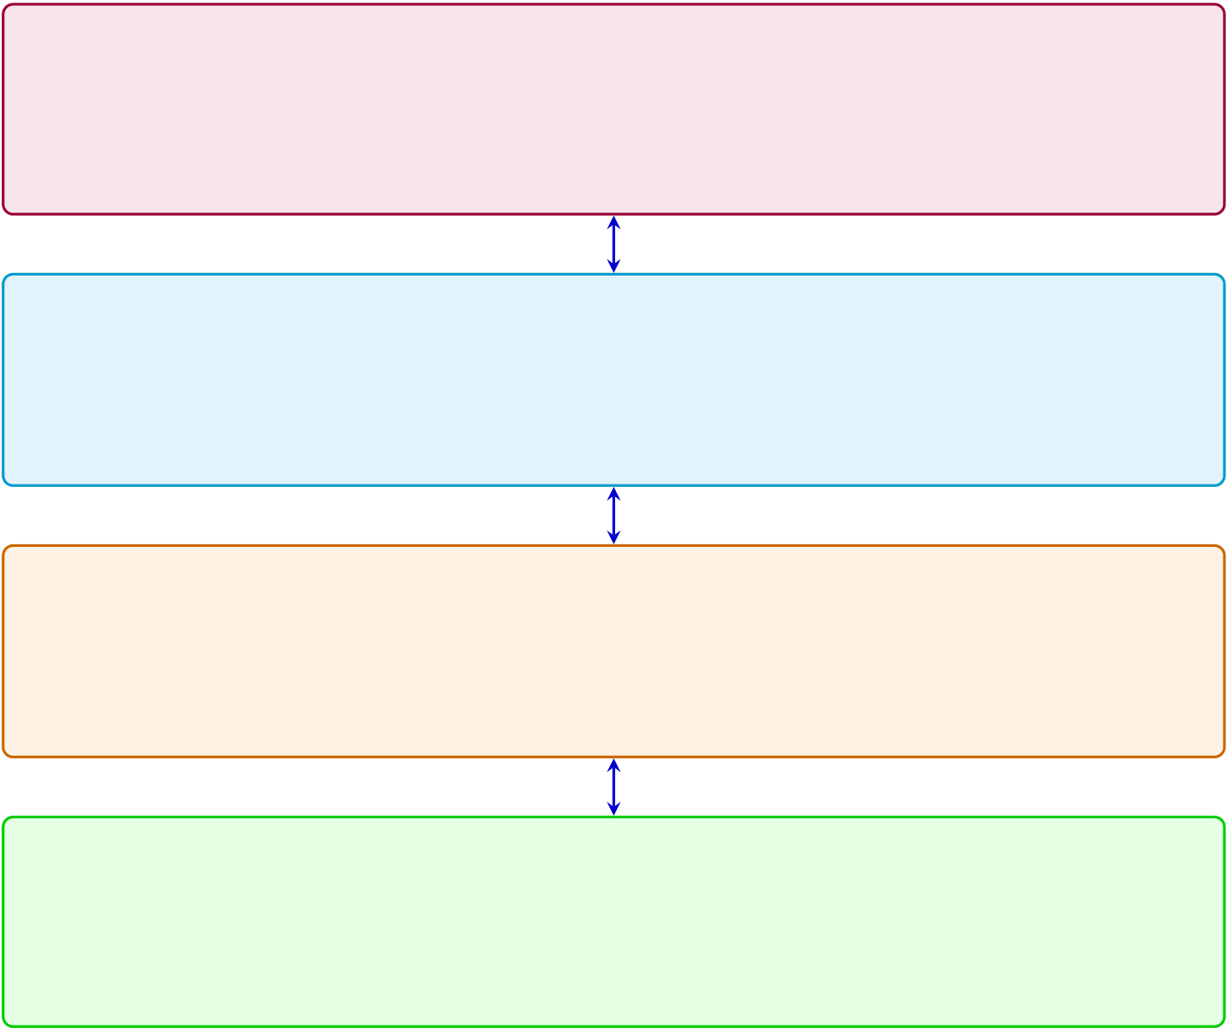
Capa4:AplicaciónyNube
Serviciosanalíticos,gestióndomótica,platafor-masempresarialesyalmacenamientomasivo
Capa3:NieblayBorde(Edge/FogComputing) PasarelasIoT(Gateways),servidoreslocalesde bordeymotoresdeinferenciaentiemporeal
Capa2:RedyTransporte
Protocolosdecomunicación(TCP/IP,UDP, IPv6/6LoWPAN,MQTT,CoAP,Wi-Fi,Zigbee)
Capa1:PercepciónyCaptura
Sensoresfísicos,actuadores,cámarasIP,ter- mostatosymicrocontroladoresintegrados Figura2.1
ArquitecturadistribuidadecuatrocapasfuncionalesenentornosIoT
2.2.1.2DispositivosdebordeypasarelasIoT(IoTGateways)
Enlacapadeborde(Edge/FogComputing),laspasarelasdered(IoTGateways) operan como nodos concentradores y puntos de inspección obligatorios (Ferrag et al., 2022). Dadoqueestosdispositivosagreganeltráficodedocenasdemicro-nodosyconvierten protocolos heterogéneos a tramas Ethernet/IP estándar, constituyen la posición estratégica idóneaparadesplegarSistemasdeDeteccióndeIntrusiones(IDS)locales(Alrayesetal., 2024; Raico Gallardo, 2025). El procesamiento local en pasarelas evita el costo operativo de transmitirgigabytesdetráficosinfiltrarhacialanube,garantizandoresilienciafuncional antelapérdidaeventualdeconectividadaInternet.
19

2.2.1.3Restriccionescomputacionales,dememoriaylatencia
A pesar de su criticidad estratégica, las pasarelas y nodos de borde en entornos IoT exhiben restricciones de hardware severas que condicionan la elección del modelo analítico (Ahmedetal.,2024;Almotairietal.,2024):
1.Memoria RAM acotada: Las pasarelas de borde industriales y comerciales disponen dememoriasvolátileslimitadas(típicamenteentre512MBy4GBdeRAM).Las arquitecturasdeaprendizajeprofundomasivas(comoCNNscomplejasoTrans-formersderedes)superanesteumbralprovocandofallospormemoriainsuficiente (Out-Of-Memory).
2.CapacidaddeprocesamientoCPU:Microprocesadoresintegrados(arquitecturas ARMCortexv7/v8ox86debajoconsumo)debajafrecuenciadereloj,loque exigealgoritmosdebajacomplejidadtemporalO(N logN).
3.Presupuestodelatenciaultrabaja:Enlagestióndetráficodered,laclasificación decadaflujodeberesolverseenmicrosegundos(µs).Unalatenciaelevadaprovo-caríacongestióndebúferesypérdidamasivadepaqueteslegítimos(Kouassietal., 2025b).
2.2.1.4Protocolosdecomunicacióndetransporte(TCP/IPvs.UDP)
ElcomportamientodeltráficoderedenIoTestáfuertementecondicionadopor laeleccióndelprotocolodelniveldetransporte(Adewoleetal.,2025).Mientrasqueel protocoloTCP(TransmissionControlProtocol)garantizalaentregamedianteapretones demanosdetresvías(Three-WayHandshake)ycontroldeflujo,elprotocoloUDP(User Datagram Protocol) prioriza la velocidad y la baja latencia sin confirmación de recepción. Estadicotomíaesexplotadaporlosciberatacantes:losataquesvolumétricosemplean inundacionesUDPoSYNparaagotarlamemoriadeestados,mientrasquelosataquesa niveldeaplicaciónempleansesionesTCPestablecidasparainyectarvectoresmaliciosos debajafrecuencia(Ferragetal.,2022).
20

2.2.2CiberseguridadyDeteccióndeIntrusiones
2.2.2.1SistemasdeDeteccióndeIntrusiones(IDS)
UnSistemadeDeteccióndeIntrusiones(IDS)esunmecanismodedefensaenpro-fundidaddiseñadoparaanalizarcontinuamenteelflujodepaquetesdered,identificando patronesanómalos,firmasdeataqueodesviacionesdelaconductanormal(Adewoleet al., 2025; Musthafa et al., 2024). Los IDS se clasifican operacionalmente en dos categorías:
IDS Basados en Firmas (Signature-based IDS): Comparan el tráfico entrante contra reglasestáticasconocidas(comoSnortoSuricata).Sonineficacesfrenteaataques emergentesovariacionesdedíacero(*Zero-Day*).
IDSBasadosenAnomalíasyMachineLearning(Anomaly-basedIDS):Constru-yenmodelosestadísticosyprobabilísticosapartirdedatoshistóricos,permitiendo generalizarydetectarpatronesanómalosnuncaantesvistos.
2.2.2.2ArquitecturasNIDSvs.HIDS
Atendiendoalaubicacióndedespliegue,laliteraturadistingueentreSistemasde Detección de Intrusiones Basados en Host (HIDS - Host Intrusion Detection System), que inspeccionan llamadas al sistema y logs de auditoría en un único dispositivo; y Sistemas de DeteccióndeIntrusionesBasadosenRed(NIDS-NetworkIntrusionDetectionSystem), loscualesanalizanlacabeceraylasmétricasestadísticasdelasráfagasdepaquetesque atraviesanlosenlacesdecomunicación(Berguigaetal.,2025).Lapresentetesisseposi-cionaenelparadigmaNIDS,inspeccionandovectoresdeatributosestadísticosextraídos delosflujosIP.
2.2.2.3CaracterizacióndeltráficoconeldatasetCICIoT2023
Eldesarrolloyvalidaciónexperimentaldeestainvestigaciónsefundamentaenel conjuntodedatosestandarizadointernacionalCICIoT2023,publicadoporelCanadian InstituteforCybersecurity(Adewoleetal.,2025;RaicoGallardo,2025).Estedatasetfue diseñado capturando la actividad en una topología física real compuesta por 33 dispositivos
21

IoT(cámarasIP,altavocesdomóticos,sensores,concentradores)sometidosa33vectores deciberataqueejecutadosbajoescenariosrealistas.
El espacio vectorial original comprende 47 características estadísticas de red. Tras el proceso de selección de atributos por impureza de Gini e Información Mutua, el espacio de entrada se redujo a d = 29 variables continuas (tasas de paquetes por segundo, duración de flujos, tiempo entre llegadas, tamaño de cabeceras, indicadores de bandera TCP, varianza detamañodepaquete,entreotros).Elespaciocategóricodesalidasedefinecomoel conjuntode8clasesdetráfico:
Y= {Benign,BruteForce,DDoS,DoS,Mirai,Reconnaissance,Spoofing,Web-based}(2.1)
2.2.2.4Taxonomíadeciberataques:Volumétricosvs.Minoritarios
Desdelaperspectivadeladistribucióncuantitativadelvolumendetráfico,los ataquescibernéticossedividenendosgrandesfamiliastaxonómicas(Ferragetal.,2022; Nigar&Mustafa,2025):
1.Ataques Volumétricos Dominantes (DDoS, DoS, Mirai Botnet): Caracterizados por laemisiónmasivaderáfagasdedatosdiseñadasparasaturarlacapacidaddepro-cesamientodelared.Representanel95,53%delosregistrosanómalosdeldataset CICIoT2023.IncluyeninundacionesUDP(UDPFlood),inundacionesSYN(TCP SYNFlood),inundacionesICMPyataquesdistribuidoscoordinadosporbotnets infectadascomoMirai.
2.Ataques Minoritarios Infrecuentes y Sigilosos (Web-based, Brute Force, Reconnais-sance):Caracterizadosporsecuenciasextremadamentereducidasennúmerode paquetes(< 0,5%delvolumenglobal)peroconungradodeamenazadestructiva crítico:
Web-based Attacks: Inyecciones SQL (SQLi), ejecución remota de comandos (Command Injection) y secuencias de comandos entre sitios (XSS) dirigidas ainterfaceswebdegestiónendispositivosdomóticos.
22

BruteForceAttacks:Intentosautomatizadosysistemáticosdeadivinación decredencialessobreserviciosdeaccesoremotoSSHyTelnet.
Reconnaissance: Escaneo de puertos abiertos (*PortScan*) y análisis de hue-lladigitaldesistemasoperativos(*OSFingerprinting*)paradescubrirvul-nerabilidadesexplotables.
2.2.3DesbalancedeDatosyPreprocesamiento
2.2.3.1TeoremadelNoFreeLunchyDesbalancedeClases
EnlaTeoríadelAprendizajeEstadístico,elTeoremadel*NoFreeLunch*(Wol-pert,1996)establecequeningúnalgoritmodeclasificaciónesuniversalmentesuperior sobretodaslasdistribucionesdeprobabilidadposibles.Cuandoladistribuciónaprioride lasclasesobjetivoP(Y= k)presentaunaasimetríaextrema,losalgoritmossupervisados convencionalescolapsanensucapacidaddiscriminativa(Shanmugametal.,2025).
2.2.3.2ÍndicedeDesbalance(ImbalanceRatio-IR)
SeaSk = {xi ∈D | yi = k}elsubconjuntodeinstanciaspertenecientesalacategoría k ∈Y . El Índice de Desbalance (Imbalance Ratio - IR) mide formalmente la desproporción cuantitativaentrelaclasemásfrecuenteylamenosfrecuente(Kouassietal.,2025a):
IR =m´axk∈Y|Sk|  m´ınk∈Y|Sk| | (2.2)
Enelconjuntodepruebaaisladodelainvestigación(Ntest = 377,383muestras),laclase mayoritariaDDoSregistra|SDDoS| = 148,475observaciones,mientrasquelaclasemino-ritariacríticaWeb-basedcuentaconapenas|SWeb-based| = 3,556observaciones,arrojando unratioextremode:
IR =148,475  3,556 | ≈41,75 | (2.3)
23

2.2.3.3SesgoalgorítmicoyParadojadelaExactitud(AccuracyParadox)
Durantelafasedeoptimizacióndelosparámetrosdelmodelo,losclasificadores supervisadosbuscanminimizarlafuncióndepérdidaempíricaglobal:
Lemp(f) =1  N | N | l(yi, f(xi)) | (2.4)
 | ∑
 | i=1
Dadoqueel95%delasobservacionespertenecenaclasesvolumétricasmayoritarias,los gradientesdeactualizacióndelerrorestándominadoscasiexclusivamentepordichasins-tancias (Wu et al., 2025). Como resultado, el clasificador desplaza su hiperplano de decisión hacia la región de las clases minoritarias, clasificando erróneamente casi todas las muestras de Web-based y Brute Force como tráfico benigno o DoS. Esto desencadena la denominada Paradoja de la Exactitud (Accuracy Paradox): el sistema reporta una exactitud global fal-samente elevada (> 84%) simplemente por predecir correctamente las clases volumétricas, peseapresentarunasensibilidadprácticamentenula(Recall →0)enladeteccióndelos ataquesinfrecuentesmáspeligrosos(Nigar&Mustafa,2025).
2.2.3.4EscaladoRobustoAdaptativo(RobustScaler)
EltráficoderedenentornosIoTsecaracterizaporpresentardistribucionesesta-dísticasfuertementesesgadasyráfagasextremasdevaloresatípicos(outliers)provocadas porlosataquesvolumétricos.Laaplicacióndetécnicasdeescaladotradicionalesresulta inapropiada(Curioso&Gonza,2025):
StandardScaler(Z-Score):Fundadoenlamediaaritméticaµjyladesviaciónes-tándarσj,métricasextremadamentesensiblesavaloresatípicosquedistorsionan elrangotransformado.
MinMaxScaler:Comprimelosvaloresalintervalo[0,1]utilizandoelmínimoymá-ximoabsoluto,locualprovocaquelasráfagasextremascolapsenel99%delos datosnormalesenunrangodiminutocercanoacero.
Paramitigarestadistorsiónsindescartarinformaciónreal,seaplicaelalgoritmo RobustScaler,elcualsustituye losmomentos estadísticosporlaMediana(Q2)yelRango
24

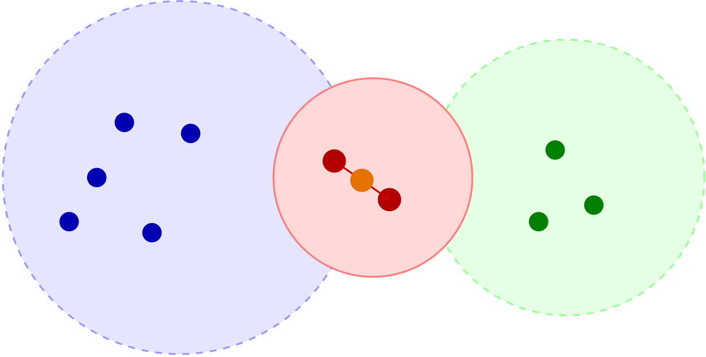
Intercuartílico(IQR = Q3 −Q1)(Al-Emarietal.,2024):
xscaled ij | = | Q3(xj)−Q1(xj)=xij −Mediana(xj) | (2.5)
Encasodequeelrangoseanulo(IQRj = 0),seasignaIQRj = 1,0paraevitarindetermi-nacionesmatemáticaspordivisiónsobrecero.
2.2.3.5SobremuestreoSintéticoenlaFrontera(Borderline-SMOTE1)
Pararesolvereldesbalancedeclasessinincurrirenpérdidadeinformaciónpor submuestreoaleatorio(RUS),laliteraturaproponetécnicasdesobremuestreosintético (Sayegh et al., 2024; Shanmugam et al., 2025). No obstante, el algoritmo SMOTE conven-cional genera muestras sintéticas en todo el espacio minoritario de forma no discriminativa, loquesueleintroducirruidoenelinteriordelaregióndelaclasemayoritaria.
Parasuperarestalimitación,elalgoritmoBorderline-SMOTE1(Nigar&Mustafa, 2025)restringelageneraciónsintéticaexclusivamenteaaquellasinstanciasminoritarias queseubicanenlafranjalimítrofeozonadepeligrodedecisión(Sdanger).

ClaseMayoritaria(Smaj)
Figura2.2

ZonadePeligro(Sdanger)
ZonaSeguraMinoritaria
xi | xnew
xzi

TopologíadefronteraygeneraciónsintéticadeinstanciasconBorderline-SMOTE1
El procedimiento computacional de Borderline-SMOTE1 opera secuencialmente en
tresetapassobrelasmuestrasminoritariasSmin:
1.CálculodeVecindadEuclidiana:Paracadainstanciaminoritariaxi ∈Smin,sede-
terminansusmvecinosmáscercanosenelconjuntocompletodeentrenamiento
25

medianteladistanciaEuclidiana:
d(xi,xj) = | v u u t | d | (xil −xjl)2 | (2.6)
 |  | ∑
 | l=1
2.ClasificaciónTopológicadeInstancias:Secontabilizaelnúmerodevecinosmvper-tenecientesalaclasemayoritariaSmaj:
Simv = m,todoslosvecinossonmayoritarios;lamuestraseconsideraruido aisladoynosesobremuestrea.
Si0 ≤mv < m/2,lamayoríadelosvecinossonminoritarios;lamuestraestáseguraenelinteriordesuconglomerado(Ssafe)ynorequiereintervención.
Sim/2 ≤mv < m,lamuestraestárodeadapredominantementeporlaclase mayoritaria;seclasificacomopuntolimítrofeenpeligro(xi ∈Sdanger).
3.InterpolaciónSintéticaenlaFrontera:Paracadaxi∈Sdanger,seidentificansus kvecinosmáscercanospertenecientesúnicamentealaclaseminoritariaSmin.Se seleccionaaleatoriamenteunvecinoxziysegeneraunanuevaobservaciónsintética xnewmediantelafórmuladeinterpolaciónlineal:
xnew = xi +δ ·(xzi −xi), | δ∼U(0,1) | (2.7)
donde δes un escalar aleatorio generado desde una distribución uniforme continua
enelintervalo[0,1].
2.2.4AlgoritmosdeAprendizajeAutomáticoBase(Nivel0)
2.2.4.1TeoríadeEnsambleyCompromisoSesgo-Varianza
En el marco del aprendizaje supervisado, el error cuadrático medio de un estimador
sedescomponeaxiomáticamentecomo:
Error(f) = Sesgo2(f)+Varianza(f)+σ2 ruido (2.8)
26

Los clasificadores individuales simples suelen sufrir de alto sesgo (subajuste) o alta varian-za(sobreajuste).Losmétodosdeensamble(*EnsembleLearning*)combinanmúltiples clasificadoresbaseparareducirsimultáneamentelavarianza(mediante*Bagging*)yel sesgo(mediante*GradientBoosting*),alcanzandouncompromisoóptimo(Zwaneetal., 2019;Almotairietal.,2024).
2.2.4.2RandomForest(BaggingeImpurezadeGini)
Random Forest (Breiman, 2001; Almotairi et al., 2024; Kouassi et al., 2025b; Raico Gallardo, 2025) es una arquitectura de ensamble basada en *Bagging* (*Bootstrap Aggre-gating*). Construye M = 100 árboles de decisión no correlacionados {hm(x)}M m=1entrenados sobresubmuestrasaleatoriasobtenidasporremuestreoconreemplazo.
Para descorrelacionar los árboles, en cada división de nodo el algoritmo no evalúa la
totalidad de las dcaracterísticas, sino un subconjunto restringido de mtry = | √  d = | √  29 ≈5
atributosseleccionadosalazar.Laprobabilidadpredichaparalaclasek ∈{0,...,7}esel promediosimpledelasprobabilidadesemitidasporcadaárbolindividual:
PRF(Y= k|x) =1 M | M | Phm(Y= k|x) | (2.9)
 | ∑
 | m=1
La selección de la mejor división en cada nodo se guía por la maximización de la ganancia deImpurezadeGini:
IG(p) = 1− | K−1 | p2 k | (2.10)
 | ∑
 | k=0
donde pk representa la proporción de instancias pertenentes a la clase k en el nodo evaluado.
2.2.4.3XGBoostGPU(GradientBoostingregularizadode2ºorden)
XGBoost(*ExtremeGradientBoosting*)(Chen&Guestrin,2016;Adewoleet al.,2025;Gutierrezetal.,2023;Oblitas&Escobedo,2024)esunalgoritmodeGradient Boostingaditivoqueconstruyeárbolesdedecisiónsecuencialmente.Encadaiteraciónt,
27

elnuevoárbolft(x)seañadeparaminimizarlasiguientefunciónobjetivoregularizada:
L(t)= | N | l | yi, ˆy(t−1) i | + ft(xi) | +Ω(ft) | (2.11)
 | ∑
 | i=1
dondeeltérminoderegularizaciónL1/L2Ω(ft)penalizalacomplejidadestructuraldel
árbol: | Ω(ft) = γThojas +1 2λ | Thojas | w2 j | (2.12)
 |  | ∑
 |  | j=1
siendoThojaselnúmerodehojasterminalesywjelpesoasignadoacadahoja.
AdiferenciadelGradientBoostingclásico,XGBoostaproximalafunciónobjetivo mediantelaexpansióndelaseriedeTaylordesegundoorden:
L(t)≈ | N | l(yi, ˆy(t−1) i | )+gi ft(xi)+1 2hi f 2 t(xi) | +Ω(ft) | (2.13)
 | ∑
 | i=1
dondelostérminosdeprimerysegundoordencorrespondenalgradientegiyalHessiano
hi: | gi =∂l(yi, ˆy(t−1)) ∂ˆy(t−1) | , | hi =∂2l(yi, ˆy(t−1)) ∂(ˆy(t−1))2 | (2.14)
Paraacelerarmasivamenteelprocesamientodelos2.51millonesderegistros,XGBoost seejecutaenlaGPUNVIDIARTX5070Timedianteelmétododeconstrucciónde histogramascuantizadosenmemoriagráfica(tree_method='hist',device='cuda').
2.2.4.4LightGBM(CrecimientoporhojasLeaf-wise,GOSSyEFB)
LightGBM(*LightGradientBoostingMachine*)(Keetal.,2017;Al-Emariet al.,2024;OblitasMantilla&EscobedoCárdenas,2024;VillarroelEnriquez,2025)esun marcodetrabajodeGradientBoostingdiseñadoparaofreceraltavelocidadyeficiencia enmemoria.Presentatresinnovacionesarquitectónicas:
1.Estrategia de Crecimiento por Hojas (Leaf-Wise Growth): En lugar de expandir losárbolesnivelporniveldeformasimétrica(*Level-Wise*),LightGBMbuscayex-pande de forma codiciosa la hoja con la mayor ganancia de pérdida esperada (*delta loss*),fijandounlímitedeprofundidad(max_depth=6)paraevitarsobreajuste.
28

2.GOSS(Gradient-BasedOne-SideSampling):Ordenadescendentementelasinstan-ciassegúnelvalorabsolutodesugradiente|gi|.Conservael100%delasobserva-cionescongradientesgrandes(lasmásdifícilesdeclasificar)yrealizaunmuestreo aleatoriouniformesobrelasinstanciascongradientespequeños,multiplicandoa estasúltimasporunfactordecompensaciónparamantenerladistribuciónorigi-nal.
3.EFB (Exclusive Feature Bundling): Empaqueta variables dispersas que son mutua-menteexcluyentes(esdecir,queraraveztomanvaloresdistintosdecerosimultá-neamente) en un menor número de características densas, reduciendo la complejidad espectraldelproblema.
Las probabilidades multiclase PLGB(Y= k|x) se obtienen aplicando la función de activación SoftmaxsobrelaspuntuacionescontinuasFk(x):
P(Y= k|x) = | exp(Fk(x)) | (2.15)
LGB | ∑K−1 j=0exp(Fj(x))
2.2.5CuantificacióndeIncertidumbrePredictiva
2.2.5.1TeoríadelaInformacióndeShannon
LaTeoríadelaInformacióndesarrolladaaxiomáticamenteporClaudeShannon (1948)proveelasbasesmatemáticasparacuantificarlacantidaddeincertidumbre,en-tropíaeinformacióncontenidaenunavariablealeatoriadiscreta(Sepúlveda-Fontaine& Amigó,2024).
2.2.5.2EntropíadeShannoncomométricadeambigüedadpredictiva
Enelcontextodelaclasificaciónmulticlase,cuandounclasificadorbasem∈{RF,XGB,LGB}evalúaunflujoderedx,emiteunvectordiscretodeprobabilidades Pm(x) = [p0, p1,..., p7] ∈R8,donde∑7 k=0pk = 1,0.
29

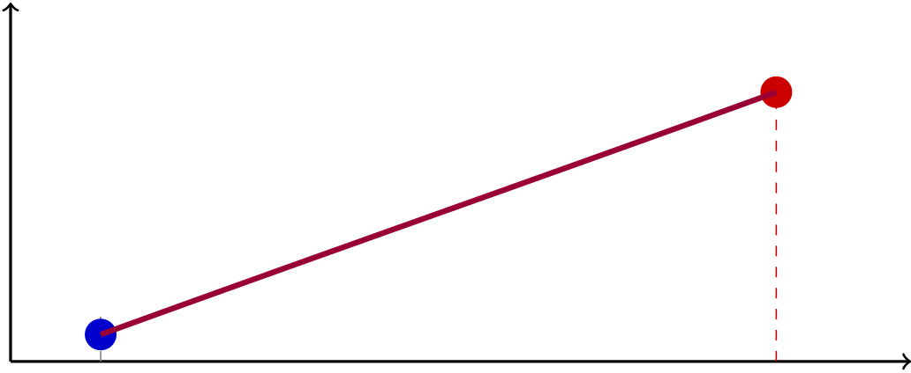
La Entropía de Shannon Hm(x) mide la incertidumbre o dispersión lógica inherente
adichadistribución(Diwanetal.,2022;Popoolaetal.,2025;Samaetal.,2025):
Hm(x) = − | K−1 | Pm(Y= k|x)log2 (Pm(Y= k|x)+ε) | (2.16)
 | ∑
 | k=0
dondeε= 10−15esunaconstanteinfinitesimalagregadaparagarantizarestabilidadnu-
méricayprevenirindeterminacionesporlog2(0).
EntropíadeShannonH(x)(bits)
H →3,0bits(AmbigüedadMáxima:p = [0,125,...,0,125])
H →0(CertezaAbsoluta:p = [1,0,0,...,0])
EstadodeDistribuciónProbabilíst
Figura2.3
ComportamientodelaEntropíadeShannonsegúnladispersióndelvectorde probabilidad
LaspropiedadesfuncionalesdelaEntropíadeShannonson:
CertezaAbsoluta(Hm(x) →0bits):Ocurrecuandoelclasificadorbaseasignapk ≈
1,0aunasolaclaseypj ≈0,0alasrestantes.Indicaqueelmodeloestácompleta-
mentesegurodesupredicción.
Ambigüedad Máxima (Hm(x) →log2(8) = 3,0 bits): Ocurre cuando el modelo asigna
una probabilidad equiprobablepk ≈1/8 = 0,125 a las 8 clases. Esta condición suele
manifestarseenlasregionesfronterizasentretráficobenignoyvectoresdeataque
minoritariosinfrecuentes, alertandoformalmente almeta-clasificadorsobrelazona
dealtaduda.
30

2.2.6ArquitecturadeEnsambleporStackingHíbrido
2.2.6.1PrincipiosteóricosdelStacking(StackedGeneralization)
La arquitectura de ensamble por Stacking (*Stacked Generalization*) fue formulada porDavidWolpert(1992)comounesquemademeta-aprendizajediseñadoparadeducir quéclasificadoresbasesonmásconfiablesenquéregionesdelespaciodecaracterísticas (Ahmed et al., 2024; Musthafa et al., 2024; Lin et al., 2021). A diferencia de los ensambles por*Voting*(votomayoritario)o*Averaging*(promediosimple),Stackingentrenaun modelosuperiordeNivel1(*Meta-Modelo*)queaprendeacombinardeformanolineal lassalidasprobabilísticasdelosmodelosdeNivel0.
2.2.6.2GeneracióndeMeta-característicasfueradepliegue(OOF)
UndesafíometodológicocríticoenlasarquitecturasStackingeslaprevenciónde laFugadeDatos(*DataLeakage*)yelsobreajuste(*Overfitting*).Sielmeta-modelo seentrenautilizandolasprediccionesgeneradasporlosmodelosdeNivel0sobrelos mismosdatosconlosquefueronentrenados,elmetamodelomemorizaráelsesgodelos clasificadoresprimarios.
Para resolver este problema de forma científicamente rigurosa, las meta-características seconstruyenaplicandounavalidacióncruzadaestratificadafueradepliegue(*Out-Of-Fold-OOF*)deK = 3pliegues(Musthafaetal.,2024;Nigar&Mustafa,2025):
1.ElconjuntodeentrenamientoDtrainseparticionaen3subconjuntosdisjuntoses-tratificados.
2.Encadaiteraciónk ∈{1,2,3},losclasificadoresbase(RandomForest,XGBoost GPUyLightGBM)seentrenansobre2plieguesyemitensusprediccionesúnica-mentesobreelplieguedevalidaciónretenido.
3.Secalculanlas3entropíasdeShannoninstantáneasHRF,HXGB,HLGBsobrelas probabilidadesdelpliegueretenido.
31

4.Seconcatenanlas24probabilidadespredichas(3modelos×8clases)juntoconlas 3 métricas de entropía, formando la matriz de meta-características Ztrain ∈RNtrain×27:
zi = | h | i | ∈R27 | (2.17)
 | PRF(xi),PXGB(xi),PLGB(xi),HRF(xi),HXGB(xi),HLGB(xi)
2.2.6.3Meta-ModelodeNivel1(LightGBM)
El meta-clasificador de Nivel 1 es una instancia optimizada de LightGBM que toma comoespaciovectorialdeentradalamatrizZ ∈R27(Keetal.,2017;VillarroelEnriquez, 2025).Durantelafasedeentrenamiento,elmeta-modeloaprendepatronescomplejosde decisión;porejemplo,siRandomForestpresentaaltaentropía(HRF> 2,5)enunflujo específico,elmeta-modelootorgamayorponderaciónalaprediccióndeXGBoostGPUo examinalasprobabilidadesminoritariasresiduales.
Lasintonizaciónfinadeloshiperparámetrosdelmeta-modeloseejecutómedian-teunabúsquedaenmallaconvalidacióncruzada(GridSearchCV),fijandolacombina-ciónóptima:n_estimators=100,learning_rate=0.05,num_leaves=31,max_depth=6, subsample=0.8ycolsample_bytree=0.8.
2.2.7MétricasdeEvaluaciónyPruebaEstadística
2.2.7.1Métricasdeclasificaciónmulticlase
Dada la matriz de confusión de contingencia K ×K(K = 8), para cada categoría k ∈{0,...,7} se definen los parámetros de conteo: Verdaderos Positivos (TPk), Falsos Positivos (FPk), Verdaderos Negativos (TNk) y Falsos Negativos (FNk) (Kouassi et al., 2025b; Nigar &Mustafa,2025).
Apartirdeestosvaloressederivanlasmétricasestadísticasestándar:
1.AccuracyGlobal(Exactitud):
Accuracy = | ∑K−1 k=0TPk | (2.18)
 | ∑K−1 k=0(TPk +TNk +FPk +FNk)
32

2.RecallporClase(Sensibilidad):
Recall= | TPk | (2.19)
k | TPk +FNk
3.PrecisionporClase(Precisión):
Precision= | TPk | (2.20)
k | TPk +FPk
4.F1-ScoreporClase:
F1-Scorek = 2×Precisionk ×Recallk Precisionk +Recallk | (2.21)
5.F1-Macro(MétricaPrimariadeEvaluación):
F1-Macro =1  K | K−1 | F1-Scorek | (2.22)
 | ∑
 | k=0
ElF1-Macroseestablececomoelindicadorprimariodelainvestigacióndebidoa quecalculaelpromedioaritméticonoponderadoentre las8clases.Adiferenciade Accuracy,otorgaexactamentelamismaimportanciacuantitativa(1/8)alaclase minoritariacríticaWeb-basedquealaclasemayoritariahiper-dominanteDDoS.
2.2.7.2Perfiladoderendimientocomputacional
ParaevaluarlaviabilidadoperativadelmodeloenpasarelasIoTdeborde,semi-dieronempíricamentedosindicadorescomputacionales(Almotairietal.,2024;Ahmedet al.,2024):
1.Latencia de Inferencia por Muestra (µs): Medida dividiendo el tiempo cronometra-dototaldeinferenciasobreelconjuntodepruebaaisladoentreelnúmerototalde muestras(Ntest = 377,383):
Latencia = | tpredict | ×106µs | (2.23)
 | Ntest
33

2.ConsumodeMemoriaRAM(MB):MedidomedianteperfiladodememoriaRAM entiemporealregistrandoeltamañodelprocesoenmegabytesdurantelafasede cargaeinferenciadelmodelo.
2.2.7.3PruebaEstadísticaNoParamétricadeWilcoxon
Para contrastar formalmente la Hipótesis General de la investigación y determinar si la mejora alcanzada por el Stacking Híbrido es estadísticamente significativa y no producto delazar,seaplicólaPruebadeRangosconSignodeWilcoxon(1945;Samaetal.,2025).
Elconjuntodepruebaaisladode377,383muestrassedividióenNb = 30bloques estratificadosindependientesdetamañonb ≈12,579.Paracadabloquej ∈{1,...,30},se calculó la diferencia empírica del F1-Macro entre el Stacking Híbrido propuesto (S) y cada modelodecontrol(B):
dj = F1-MacroS(j)−F1-MacroB(j) (2.24)
Seordenanlosvaloresabsolutos|d j|asignándolesrangosR+ j.Elestadísticode prueba W+sumalosrangospositivos:
W+=∑ | R+ j | (2.25)
j:dj>0
Seformulanlashipótesisestadísticas:
H0 : µd= 0 (Noexistediferenciasignificativaenelrendimientoentrelosmodelos) (2.26)
H1 : µd> 0 (ElStackingHíbridopresentaunF1-Macroestadísticamentesuperioralmodelodecontro (2.27)
Fijandounniveldesignificanciaα=0,05,sielp-valorresultantesatisfacep<0,05, serechazaH0aceptandolasuperioridadestadísticadelapropuestaconun99,5%de confianza.
34

2.3DEFINICIÓNDETÉRMINOSBÁSICOS
Accuracy(ExactitudGlobal):Métricaestadísticaquecuantificalaproporcióngeneralde prediccionescorrectas(positivasynegativas)realizadasporelclasificadorsobreel totaldeobservacionesevaluadasenlaprueba.
AlgoritmoBase(Nivel0):Modelodeaprendizajeautomáticoprimario(RandomForest, XGBoostGPUoLightGBM)queoperadirectamentesobrelasvariablespreproce-sadasparaextraervectoresprobabilísticos.
AtaqueMinoritario:Categoríadeciberataque(comoWeb-basedoBruteForce)quepre-sentaunafrecuenciacuantitativaextremadamentebaja(< 1%)dentrodelvolumen globaldeltráficodered.
Bagging(BootstrapAggregating):Técnica de aprendizaje por ensamble que combina pre-diccionesdemúltiplesestimadoresentrenadosdeformaindependientesobresub-muestrasaleatoriasgeneradasconreemplazo.
Borderline-SMOTE:Algoritmodesobremuestreoadaptativoqueenfocalageneraciónde instancias sintéticas exclusivamente en el subconjunto de muestras minoritarias ubi-cadasenlafronteradedecisión.
Bootstrap:Método de remuestreo probabilístico con reemplazo que permite generar múlti-ples particiones sintéticas de entrenamiento de igual tamaño a partir de un conjunto original.
BotnetMirai:Código malicioso que infecta dispositivos IoT vulnerables mediante creden-ciales por defecto, convirtiéndolos en bots bajo el control de un servidor de Comando yControl(C2).
BruteForceAttack(AtaquedeFuerzaBruta):Mecanismo de intrusión automatizado que prueba repetidamente combinaciones de nombres de usuario y contraseñas hasta vul-nerarelcontroldeacceso.
35

CICIoT2023:DatasetdeciberseguridadrepresentativodesarrolladoporelCanadianIns-tituteforCybersecurityqueregistraeltráficorealde33vectoresdeataqueen topologíasIoTreales.
DataLeakage(FugadeDatos):Error metodológico severo en el cual información del con-junto de prueba o validación se filtra involuntariamente en la etapa de entrenamiento opreprocesamiento.
DesbalancedeClases:Condiciónestructuraldeunconjuntodedatosdondeladistribu- cióndefrecuenciasdelascategoríasobjetivoexhibeunaasimetríaextrema.
EntropíadeShannon:Métrica axiomática de la Teoría de la Información que cuantifica la cantidad de incertidumbre o dispersión en la distribución de probabilidades predicha.
ExclusiveFeatureBundling(EFB):Algoritmo de reducción de dimensionalidad de LightGBM queagrupacaracterísticasmutuamenteexcluyentesparaacelerarelentrenamiento.
F1-Macro:Métricadeevaluaciónobtenidamedianteelpromediosimplesinponderarde losF1-Scoresdecadacategoría,priorizandoelrendimientoenclasesminoritarias.
F1-Score:MediaarmónicaentrePrecisionyRecall,queevalúaelequilibrioentrelatasa deverdaderospositivosylamitigacióndefalsosnegativos.
GiniImpurity(ImpurezadeGini):Medidadedesordenempleadaenárbolesdedecisión paraevaluarlaprobabilidaddeclasificarerróneamenteunelementoseleccionadoal azar.
Gradient-BasedOne-SideSampling(GOSS):Técnica de muestreo inteligente de LightGBM que conserva las instancias con gradientes elevados y submuestrea instancias con gra-dientespequeños.
GradientBoosting:Familiadealgoritmosdeensamblesecuencialqueconstruyenárboles de decisión de forma aditiva minimizando la función de pérdida mediante el descenso degradiente.
36

GridSearchCV:Protocolo de optimización de hiperparámetros que evalúa exhaustivamen- teunespaciodiscretodecombinacionesmediantevalidacióncruzada.
ImbalanceRatio(IR):Razón matemática que mide la proporción directa entre el número deinstanciasdelaclasedominanteylaclasemenosfrecuente.
IoTGateway(PasarelaIoT):Dispositivoderedintermedioencargadodeconectarnodos IoTconlainfraestructuradenube,procesandoyfiltrandoflujosdedatosdeborde.
LatenciadeInferencia:Tiempo computacional exacto medido en microsegundos (µs) que requiereelmodelopredictivoparaevaluaryclasificarunamuestradetráfico.
Leaf-WiseGrowth:EstrategiadedivisióndeárbolesdedecisiónenLightGBMqueex-pandelahojaconlamayorgananciadepérdidaesperadaenlugardedividirpor niveles.
LightGBM:MarcodetrabajodeGradientBoostingligerooptimizadoparaaltorendi- mientocomputacional,bajousodememoriayaltavelocidaddeprocesamiento.
MatrizdeConfusión:Tabladecontingenciadedobleentradaquecomparalasetiquetas realesdelconjuntodepruebaconlasprediccionesgeneradasporelmodelo.
Meta-Características(Meta-Features):Vectordeatributoscompuestoporlasprobabili-dadespredichasylasentropíascalculadasdelosmodelosdeNivel0paraalimentar elNivel1.
Meta-Modelo(Nivel1):Clasificador superior en una arquitectura Stacking que aprende a combinaróptimamentelasprediccionesemitidasporlosmodelosdeNivel0.
OOBError(ErrorOut-Of-Bag):Métrica de validación interna en Random Forest calcula-da sobre las muestras de entrenamiento que no fueron seleccionadas en el bootstrap.
Out-Of-Fold(OOF):Protocolo de predicción fuera de pliegue mediante validación cruzada K-Foldquegarantizalageneracióndemeta-featureslibresdesobreajuste.
Precision(Precisión):Proporcióndeobservacionesclasificadascorrectamentecomoposi- tivasdentrodeltotaldeinstanciaspredichascomopositivas.
37

PruebadeWilcoxon:Testestadísticonoparamétricoderangosconsignoutilizadopara determinarsiexisteunadiferenciasignificativaentrelasmedianasdedosgrupos emparejados.
RandomForest:Algoritmodeensamblesupervisadoquecombinamúltiplesárbolesde decisiónconstruidosaleatoriamentemedianteBagging.
Recall(Sensibilidad):Proporción de instancias verdaderamente positivas que fueron iden- tificadaseinferidascorrectamenteporelmodelo.
RobustScaler:Algoritmo de escalado numérico basado en la mediana y el rango intercuar- tílico(IQR),resistentealainfluenciadevaloresatípicosseveros.
Softmax:Función de activación matemática que convierte un vector de puntuaciones con-tinuasnuméricasenunadistribucióndiscretadeprobabilidadesnormalizada.
Stacking(StackedGeneralization):Arquitectura jerárquica de ensamble donde uno o más meta-clasificadoresseentrenanutilizandolasprediccionesdemodelosbase.
Web-basedAttack:Vectoresdeataqueorientadosavulneraraplicacioneswebendisposi- tivosIoT,incluyendoinyeccionesSQL,mandoremotoyscriptsentresitios.
XGBoost(ExtremeGradientBoosting):Algoritmo altamente optimizado de Gradient Boos- ting que incorpora regularización L1/L2 y soporte nativo para computación en GPU.
38

CAPÍTULOIII
MATERIALESYMÉTODOS
3.1DISEÑOMETODOLÓGICO
3.1.1TipodeInvestigación
LapresenteinvestigaciónseclasificacomodetipoAplicada,dadoqueestáorien-tadaalasoluciónpráctica,técnicaeinnovadoradeunproblemacibernéticocríticoen lainfraestructuradigitalcontemporánea:laseveradegradaciónpredictivadelosSistemas deDeteccióndeIntrusiones(IDS)convencionalesanteciberataquesdebajafrecuenciao minoritarios(Web-basedyBruteForce)enredesdelInternetdelasCosas(IoT).
Asimismo,poseeunenfoqueCuantitativo,puestoquelaeficaciapredictivayla viabilidadcomputacionaldelaarquitecturapropuestasemidendeformanumérica,obje-tivayprobabilísticaatravésdeindicadoresempíricosestandarizados(F1-Macro,Recall, Precision,Accuracy,latenciadeinferenciaenmicrosegundosµsyocupacióndememoria RAMenmegabytesMB),validadosmediantepruebasdehipótesisnoparamétricasde significanciaestadística.
3.1.2DiseñodeInvestigaciónyControldeVariables
EldiseñodeinvestigaciónadoptadoesExperimental,denivelCuasi-experimental congrupodecontrolequivalente.Enunentornodesimulacióncomputacionalcontro-ladoaniveldelaboratorio,semanipulaintencionalmentelaVariableIndependiente(la arquitectura híbrida Stacking integrada por Random Forest, XGBoost GPU y LightGBM concuantificacióndeincertidumbreporEntropíadeShannonysobremuestreoadaptati-voBorderline-SMOTE1)paraevaluarsuefectodirectosobrelaVariableDependiente(la eficaciaenladeteccióndeataquesminoritariosyeldesempeñocomputacionalenredes IoT).
39

Paragarantizarelrigorcientífico,lavalidezinternayelcontroldevariablesde confusión, el rendimiento de la arquitectura híbrida propuesto se contrasta empíricamente contraseismodelosdecontrolindependientes:
1.RandomForestindividualsinrebalanceo.
2.XGBoostGPUindividualsinrebalanceo.
3.LightGBMindividualsinrebalanceo.
4.RandomForestconsobremuestreoBorderline-SMOTE1.
5.XGBoostGPUconsobremuestreoBorderline-SMOTE1.
6.LightGBMconsobremuestreoBorderline-SMOTE1.
3.1.3MarcodeTrabajoMetodológico:CRISP-DMAdaptado
La ejecucióndelproyecto sigueelmarco detrabajoestándar internacional CRISP-DM (Cross-Industry Standard Process for Data Mining), estructurado de forma secuencial en15pasoscomputacionalesdistribuidosen6fasesmetodológicas:
40

Tabla3.1
FasesmetodológicasdeCRISP-DMysumapeoconlosnotebooksdelproyecto
FaseCRISP-DM | ActividadesyPasosMétodológicos | Artefacto/Notebook
1.Comprensióndel | Paso1:Definicióndelproblemadesesgoal- | capitulos/introduccion.tex
Negocio | gorítmicoydesbalanceenredesIoT. | notebooks/01_EDA.ipynb
2.Comprensiónde | Paso2:Ingestade63archivosCSVdela
losDatos | páginaoficialdeCICIoT2023.
Paso3:AnálisisExploratoriodeDatos
(EDA)ydistribuciónde8clases.
3. Preparacióndelos | Paso4:Limpiezadevaloresnulos,infinitos |  |  |  |  | notebooks/02_preprocesamiento.ipyn
Datos | yeliminacióndeduplicados.
 | Paso | 5: | Escalado | robusto | adaptativo
(RobustScaler).
Paso6:Selecciónde29variablesporGinie
InformaciónMutua.
Paso 7: Sobremuestreo adaptativo
Borderline-SMOTE1 en entrenamien-
to.
4. Modelado de Nivel | Paso 8: Entrenamiento OOF 3-Fold de Ran- | notebooks/03_modelos_base.ipynb
0 | domForest,XGBoostGPUyLightGBM.
Paso9:Extracciónde24probabilidadesde
clase.
Paso | 10: | Cuantificación | entrópica
(HRF,HXGB,HLGB)conformandoZ ∈R27.
5. Modelado de Nivel | Paso11:Optimizacióndelmeta-modelo | notebooks/04_modelo_hibrido.ipynb
1 | LightGBMconGridSearchCV.
Paso12:Ensambladodelaarquitectura
StackingHíbrida.
6.EvaluaciónyVali- | Paso13:Inferenciasobreelconjuntode | notebooks/05_resultados_finales.ip
dación | pruebaaislado(377,383muestras).
Paso14:Perfiladodelatencia(µs)yusode
memoriaRAM(MB).
Paso 15: Validación de significancia median-
41
telaPruebadeWilcoxon.
Nota.Diseñadoconformealasfasesdelciclodevidadelmodelocomputacional.

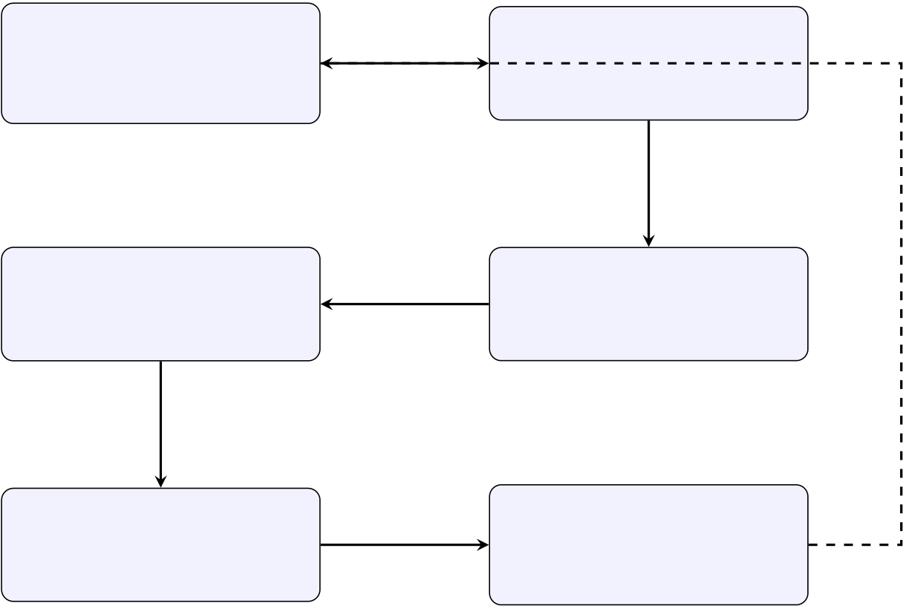
1.Comprensión 2.Comprensión delNegocio delosDatos
4.Modelado 3.Preparación
Nivel0 delosDatos
5.Modelado 6.Evaluación
Nivel1 yValidación Figura3.1
FlujometodológicoCRISP-DMadaptadoalainvestigación
3.2UNIDADESDEANÁLISIS,POBLACIÓNYMUESTRA
3.2.1PoblaciónObjetivoyProcedenciadelDataset
La población de estudio comprende la totalidad de flujos de paquetes de red genera-dos en la topología física real del conjunto de datos internacional CICIoT2023, desarrollado porelCanadianInstituteforCybersecurity(CIC)delaUniversidaddeNewBrunswick. Esterepositorioregistrólaactividaddecomunicaciónde33dispositivosfísicosIoTreales (cámarasdeseguridadIP,altavocesinteligentes,termostatos,concentradoresdomóticos ysensoresambientales)sometidosa33vectoresdeciberataqueagrupadosen8categorías operativas principales. La población original comprende 63 archivos CSV descomprimidos conuntotalsuperiora105millonesderegistrosdeflujodered.
3.2.2TécnicadeMuestreoEstratificadoyParticiónExperimental
Paragarantizarlaviabilidadcomputacionalenelprocesamientoenmemoriasin degradarlarepresentatividadestadísticadeltráficoreal,seejecutóunmuestreoprobabi-lísticoestratificadoquepreservóexactamentelaproporciónaprioridelas8categoríasde tráficodelafuenteoficial.
42

Tabla3.2
Distribucióndeclasesenlamuestraconsolidadaylaparticiónexperimental(Train/Test)
CategoríadeTrá- | MuestraCon- | Entrenamiento | Prueba | Aisla- | Proporción%yTipo
fico | solidada | (80%Train) | da(20%Test) |  | deClase
DDoS | 1,855,937 | 356,341 | 148,475 |  | 73.77% | (Mayorita-
ria)
DoS | 461,843 | 88,674 | 36,947 | 18.36% | (Mayorita-
ria)
Mirai | 109,796 | 21,080 | 8,784 | 4.36%(Secundaria)
Benign | 48,071 | 9,229 | 3,846 | 1.91%(Benigno)
Spoofing | 22,233 | 4,269 | 1,779 | 0.88%(Secundaria)
Reconnaissance | 10,757 | 2,065 | 861 | 0.43%(Minoritaria)
BruteForce | 3,696 | 710 | 295 | 0.15%(Minoritaria)
Web-based | 3,556 | 683 | 396 | 0.14% | (Minoritaria
Crítica)
TotalFlujos | 2,515,889 | 483,169 | 377,383 | 100.00%
Nota.Datosprocesadosapartirdelos63archivosoficialesdeCICIoT2023en01_EDA.ipynb.
Lastresparticionesexperimentalessedefinendelasiguientemanera:
1.MuestraConsolidada(Ntotal = 2,515,889):Tensormaestroprocesadodesdelos63 archivosCSVoficiales.
2.ConjuntodeEntrenamiento(Ntrain = 483,169):Subconjuntodeentrenamientouti-lizadoparaelajustedelosclasificadoresbaseylaaplicaciónexclusivadelsobre-
muestreosintéticoBorderline-SMOTE1.
3.Conjunto de Prueba Aislado (Ntest = 377,383): Subconjunto independiente retenido
einviolabledurantetodaslasfasesdeentrenamientoysintonizacióndehiperpará-
metros,reservadoúnicamenteparalaevaluaciónfinaldegeneralización.
43

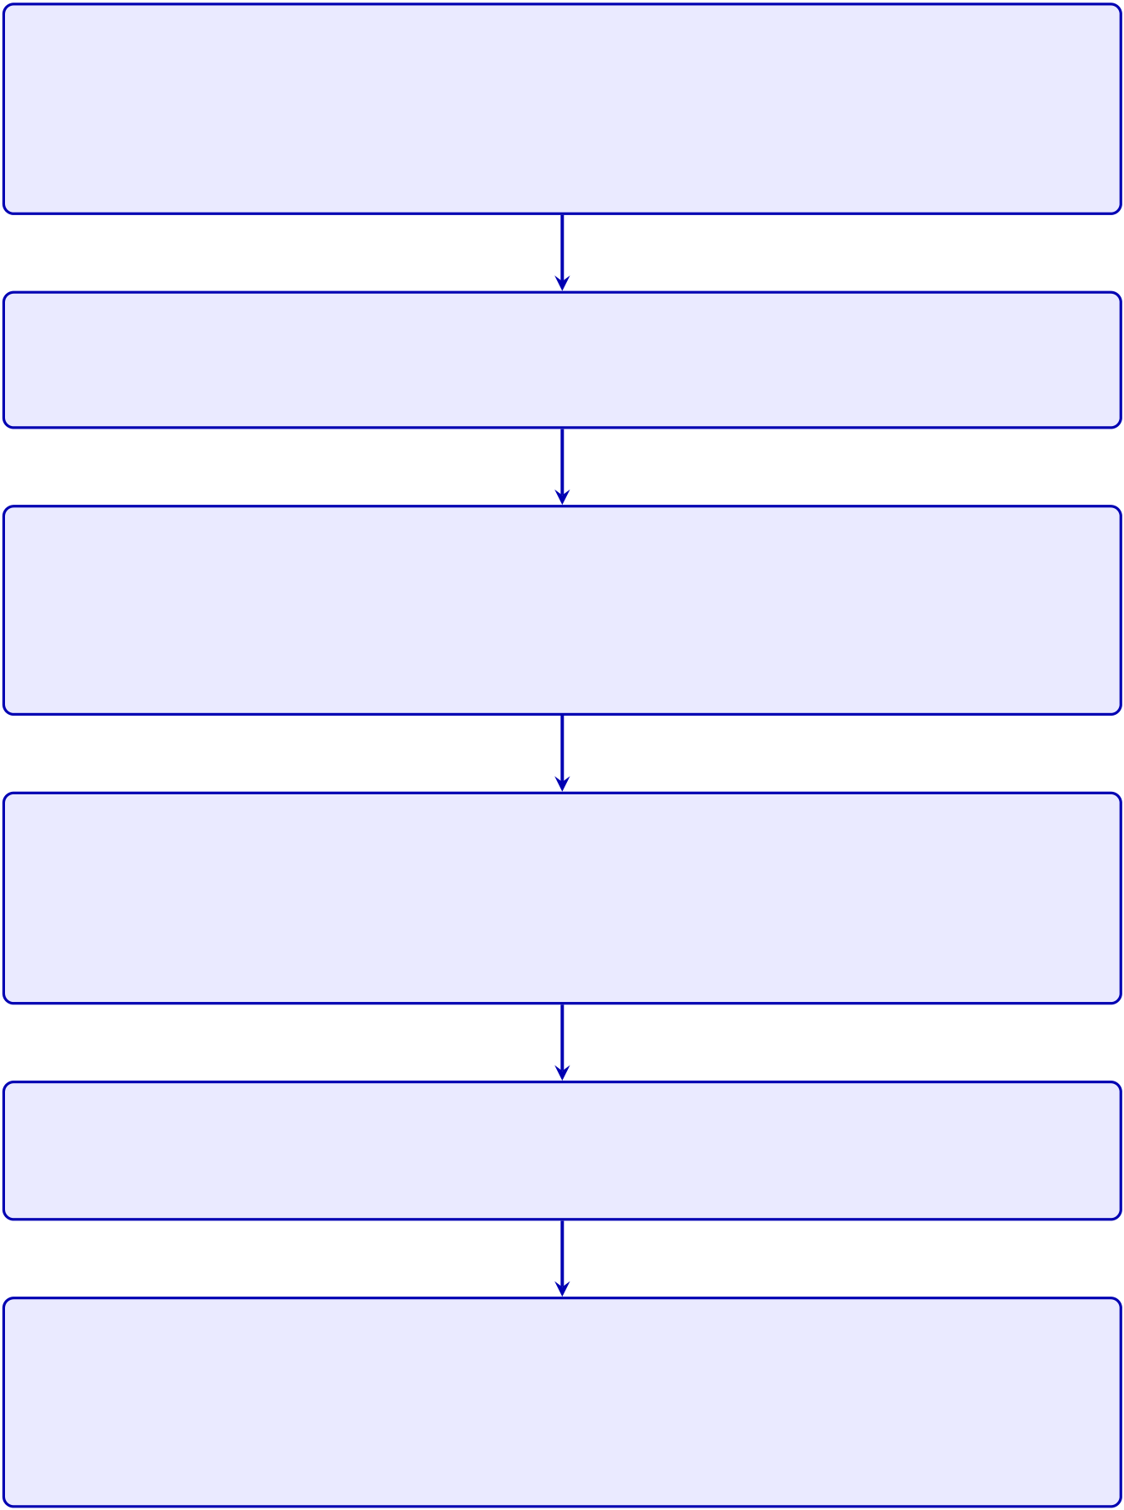
3.3PROCEDIMIENTODETRATAMIENTOYPREPROCESAMIENTODEL DATASET
Eltratamientodeldatasetsedesarrollómedianteunflujoprocedimentalriguroso diseñadoparadepurarlainformación,acondicionarlageométricamenteyrebalancearla distribucióndeclasesantesdealimentarlaarquitecturadeentrenamiento.
1.LecturaeIngestadeDatos
Consolidacióndelos63archivosCSVdelda-
tasetCICIoT2023(N=2,515,889registros)
2.DepuracióneHigienedeDatos
Eliminacióndevaloresnulos,infinitosyregistrosduplicados
3.SeleccióndeAtributos
Reducciónde47a29característicassegún
importanciadeGinieInformaciónMutua
4.EscaladoRobustoAdaptativo
Transformacióndecaracterísticascontinuas
medianteRobustScaler(MedianaeIQR)
5.DivisiónEstratificada
SeparaciónenEntrenamiento(80%)yPruebaAislado(20%)
6.BalanceoAdaptativodeFrontera AplicacióndeBorderline-SMOTE1exclu- sivamentealconjuntodeEntrenamiento Figura3.2
Diagramadeflujodelpipelinedepreprocesamientodedatos
44

3.3.1DepuracióndeDatos:TratamientodeDuplicados,ValoresNuloseInfinitos
Durante la etapa de ingesta inicial, se identificaron registros distorsionados origina-dosporerroresenlacapturadetráficoodivisionesmatemáticasindefinidas(comotasas detransferenciadivididasporduracionesnulas).
Elprocesodesaneamientoincluyó:
1.Imputación y Eliminación de Nulos/Infinitos: Se identificaron valores no numéricos (NaN)yvaloresinfinitos(Inf),procediendoalaeliminacióndelasfilasafectadas parapreservarlaintegridadestadística.
2.Depuración de Duplicados: Se removieron registros idénticos consecutivos generados por retransmisiones de paquetes en la red, asegurando que cada instancia represente unatransacciónúnica.
3.3.2SeleccióndeAtributosyNormalizaciónconRobustScaler
Delas47característicasoriginalesdeldataset,seaplicóunfiltrodeselecciónde característicasbasadoenlavarianzaylaimportanciadeimpurezadeGiniobtenidame-diante RandomForest, reduciendo el espacio vectorial a las 29 variables presentadas enla Tabla3.3.
45

Tabla3.3
Vectorde29característicasderedseleccionadasparaelmodelado
CategoríadeAtributo | VariablesEspecíficasdeRed |  | MétricaBase
MétricasdePaquetes | flow_duration, | Header_Length, | Tasasyduracio-
 | Protocol_Type,Duration,Rate,Srate, |  | nesdeflujo
Drate
BanderasTCP/IP | fin_flag_number, | syn_flag_number, | Controldesesión
 | rst_flag_number, | psh_flag_number, | TCP

ack_flag_number,
cwr_flag_number

ece_flag_number,

EstadísticasdeTamaño | ack_count, | syn_count, | fin_count, |  | Contadores y pro-
 | urg_count, | rst_count, | HTTP, | HTTPS, | tocolos
DNS,Telnet,SMTP,SSH,IRC,TCP,UDP,
DHCP
Posteriormente,debidoalaaltadispersióndelasmétricasderedyalapresencia devaloresatípicosseverosoriginadosporataquesdedenegacióndeservicio(DDoS),se aplicóelalgoritmoRobustScaler:
x′=x−Mediana(x)  IQR(x) | (3.1)
AdiferenciadeMin-MaxoZ-Score,estemétodoevitaquelosvaloresextremosaplasten laescaladeltráficonormal.
3.3.3RebalanceodeClasesMinoritariasmedianteBorderline-SMOTE1
Para mitigar el sesgo hacia las clases mayoritarias, se aplicó el algoritmo Borderline-SMOTE1sobreelconjuntodeentrenamiento(Ntrain = 483,169).AdiferenciadeSMOTE convencional, este algoritmo identifica las muestras de las clases minoritarias (Web-based y Brute Force) que se encuentran en el límite de decisión con las clases mayoritarias (Sdanger) ygeneraobservacionessintéticasmedianteinterpolaciónendicharegión.
46

3.4ENTORNODEINSTRUMENTACIÓNYDESARROLLO
El marco tecnológico utilizado para la preparación de los tensores, el entrenamiento aceleradoporhardwareylaevaluaciónestadísticasedetallaacontinuación.
3.4.1EspecificacionesdeHardware
Tabla3.4
Especificacionesdelentornodehardwareempleadoenlainvestigación
ComponentedeHard- | EspecificaciónTécnicayCapacidadOperativa
ware
Procesador(CPU) | IntelCorei7multinúcleode13ªgeneracióna3.40GHz(16núcleos
lógicos),utilizadoparalasrutinasdesobremuestreoBorderline-SMOTE1ycálculodeEntropíadeShannon.
Memoria | Principal | 32 GB DDR5 a 4800 MHz, indispensable para mantener los tensores
(RAM) |  | de2.51millonesderegistrosenmemoriasindesbordamiento(Out-
of-Memory).
UnidadGráfica(GPU) NVIDIA GeForce RTX 5070 Ti Laptop GPU con microarquitectura AdaLovelace.
Memoria Gráfica 12GBGDDR6dedicadosalaaceleracióndecómputoenparalelo (VRAM) mediantekernelsCUDA.
Almacenamiento 1 TB SSD NVMe M.2 PCIe 4.0 con tasas de lectura superior a 5,000 MB/sparalaingestadelos63archivosCSV.
47

3.4.2EntornodeSoftware,LibreríasyArtefactosdeCódigo
Tabla3.5
Plataformadesoftware,entornovirtualylibreríasutilizadas
HerramientadeSoftwa- | VersiónyFunciónEspecíficaenlaInvestigación
re
SistemaOperativo | Linux Ubuntu 22.04 LTS bajo el Subsistema de Windows para Linux
(WSL2enWindows11Pro64-bit).
EntornodeEjecución | Anaconda | / | Miniconda | 23.11 | con | entorno | virtual | aislado
tesis_iot.
LenguajedePrograma- Python3.10.13de64bits.
ción
AceleraciónporGPU NVIDIACUDAToolkit13.2/PyTorch2.1.2cu121.
Modelado Gradient xgboost v2.0.3 (configurado con device='cuda',
Boosting tree_method='hist')ylightgbmv4.2.0.
Modelado y Preprocesa- scikit-learn v1.3.2 (RobustScaler, RandomForestClassifier, Grid-
miento SearchCV).
RebalanceoSintético imbalanced-learnv0.11.0(BorderlineSMOTE).
Procesamiento de Data- pandasv2.1.4ynumpyv1.26.2paravectorizaciónrápida.
Frames
ValidaciónEstadística scipyv1.11.4(scipy.stats.wilcoxonparapruebanoparamétri-
ca).
Perfilado de Rendimien-to  CompiladorLaTeX | Módulostime.perf_counter()paralatencia(µs)ypsutil/ tracemallocparamemoriaRAM.  Tectonicv0.15.0paralageneracióndelinformefinaldetesis.
3.5PLANDEVALIDACIÓN,REPLICABILIDADYCONTROLDEAMENAZAS
3.5.1ProcedimientodeExperimentaciónyEntrenamientodelModelo
Elflujoprocedimentalparalaconstrucciónyevaluacióndelmodelohíbridose
ejecutóen5etapassecuenciales:
48

1.IngestayLimpieza:Secargaronlos63archivosCSVraw.Seeliminaronvalores nulos (NaN) y valores infinitos (Inf) provocados por divisiones por cero en las tasas depaquetesoriginales.
2.Escalado Robusto: Se ajustó la instancia RobustScaler() sobre el 80% del conjunto de entrenamiento y se transformó la totalidad de los datos sin fuga de información.
3.Sobremuestreo Sintético en la Frontera: Se ejecutó el objeto BorderlineSMOTE(kind='borderline random_state=42)exclusivamentesobreXtrain,reequilibrandolasclasesminorita-
rias(Web-basedyBruteForce)únicamenteensuzonadeintersecciónconlaclase
benigna.
4.ExtraccióndeMeta-FeaturesyEnsambleStacking:Mediante3-FoldStratified Cross-Validationsobreelconjuntodeentrenamiento,losmodelosbase(Random Forest,XGBoostGPUyLightGBM)produjeron24probabilidadesdeclasefue-radepliegue(OOF).Secalcularonlas3entropíasdeShannonHRF,HXGB,HLGB concatenandoeltensorZtrain ∈R483,169×27.
5.Ajuste del Meta-Modelo Nivel 1: Se ejecutó GridSearchCV sobre el meta-clasificador LightGBMevaluandolossiguienteshiperparámetrosóptimos:
n_estimators:100
learning_rate:0.05
num_leaves:31
max_depth:6
subsample:0.8
colsample_bytree:0.8
49

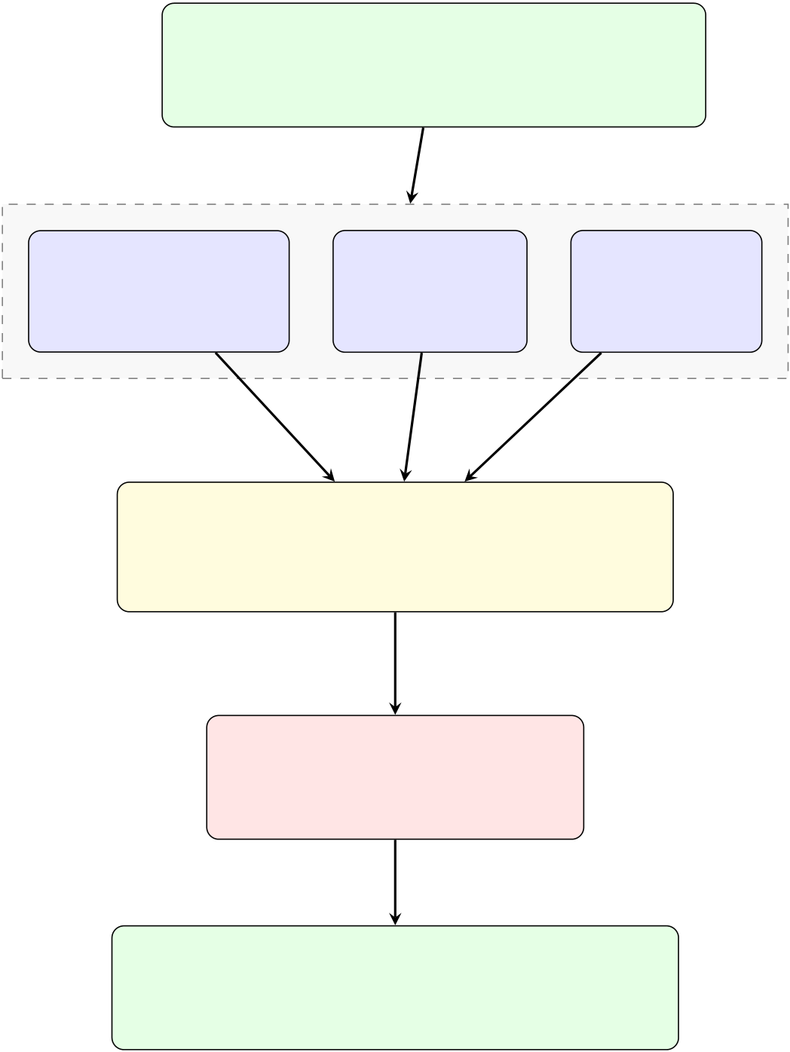
Entrada:DatasetCICIoT2023
(29característicaspreprocesadas)
ModelosBase(Nivel0)
RandomForest | XGBoost | LightGBM
HRF,PRF | HXGB,PXGB | HLGB,PLGB
VectordeMeta-FeaturesZ ∈R27
(24Probabilidades+3Entropías)
Meta-Modelo(Nivel1)
LightGBM
Predicciónde8Clases
(DDoS,DoS,Mirai,…,Web-based) Figura3.3
ArquitecturadelModeloHíbridoStackingconEntropíadeShannon
3.5.2ControldeAmenazasalaValidezInternayExterna
ControldeFugadeDatos(DataLeakage):Laamenazaprincipalenestudioscon sobremuestreosintéticoesaplicarSMOTEantesdelaparticióndeprueba,conta-minandoeltestsetconinstanciassintéticas.Enestainvestigación,elconjuntode prueba (377,383 muestras) permaneció strictly aislado en un archivo independiente yjamásfuesometidoaSMOTEniaajustedelescalador.
Control de Sobreajuste (Overfitting): El uso de predicciones fuera de pliegue (OOF) duranteelStackinggarantizaqueelmeta-modeloentrenesobreprediccionesno vistasporlosmodelosbase.
50

ValidezExternayReplicabilidad:Todoelcódigofuenteestámodularizadoen5 notebookslimpiosconsemillaaleatoriafijada(random_state=42),permitiendola reproducciónexactadelasmétricasencualquierinfraestructuracompatible.
3.5.3ValidacióndeSignificanciaEstadística(PruebadeWilcoxon)
ParaprobarlaHipótesisGeneral(HG),elconjuntodepruebaaisladode377,383 muestrassedividióenNb = 30bloquesestratificadosindependientesdenb ≈12,579ob-servacionescadauno.
Paracadabloquej ∈{1,...,30},seregistrólamétricaF1-MacrodelStackingHí-bridopropuestoydelosclasificadoresindividuales.Lahipótesisnulayalternativase formulancomo:
H0 : µd= 0 (NoexistediferenciaestadísticamentesignificativaenelF1-Macro) (3.2)
H1 : µd> 0 (ElStackingHíbridopresentaunF1-Macrosuperioralmodelobase)(3.3)
Se aplicó la prueba no paramétrica scipy.stats.wilcoxon(alternative='greater') fijandoα= 0,05.Unresultadodep-valor < 0,05demuestralasuperioridadestadísticade lapropuesta.
51

CAPÍTULOIV
RESULTADOSYDISCUSIÓN
4.1RECOPILACIÓNYANÁLISISDELCONJUNTODEDATOS(FASECRISP-DM 1Y2)
En concordancia con el marco metodológico CRISP-DM, la primera etapa consistióen la ingesta y exploración de la masa de datos procedente de los 63 archivos CSV oficiales deldatasetCICIoT2023.Lamuestraconsolidadade2,515,889registrosdeflujodered fueevaluadaparadeterminarsudistribucióninicial.
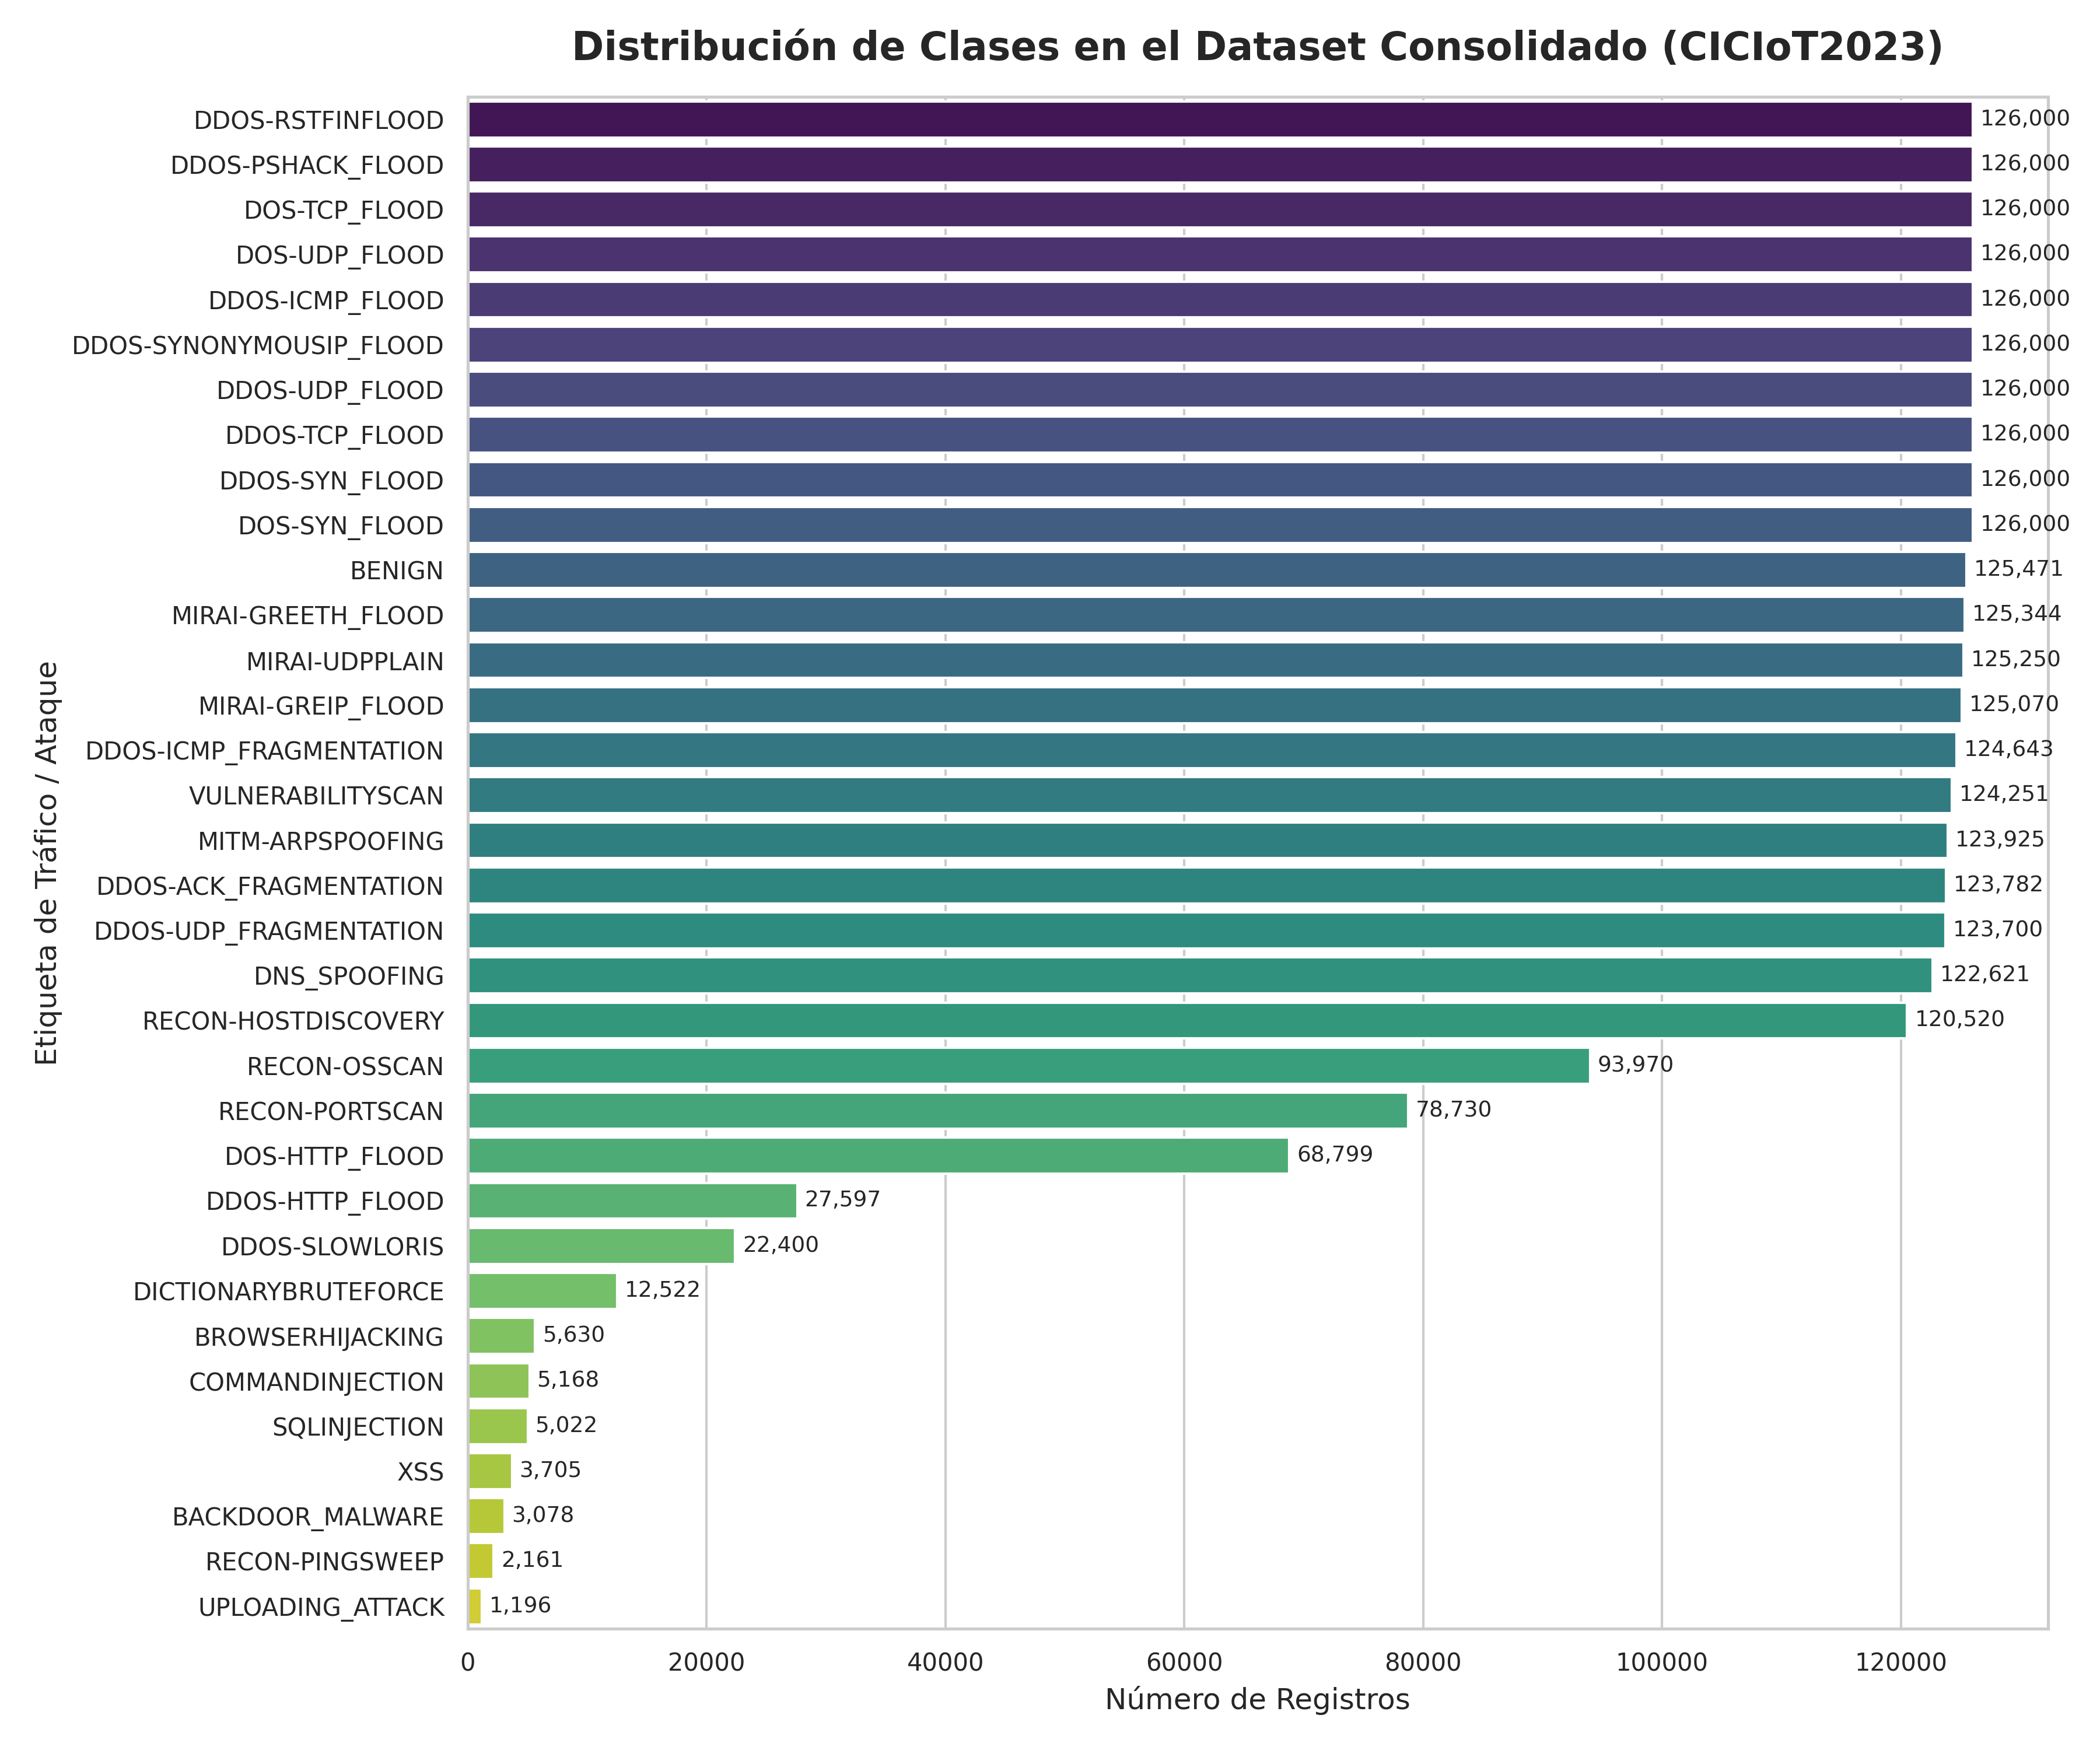
Figura4.1
Distribuciónempíricadefrecuenciasporcategoríadetráficoenlamuestraconsolidada
52

ComoseevidenciaenlaFigura4.1,eltráficodelaredIoTexhibeundesbalance extremo, donde la clase DDoS representa el 73,77% (1,855,937 muestras) y la clase DoS el 18,36% (461,843 muestras), contrastando con las clases minoritarias Brute Force (0,15%, 3,696muestras)yWeb-based(0,14%,3,556muestras).
4.2TRATAMIENTO,SELECCIÓNYREBALANCEODEDATOS(FASECRISP-DM 3)
Paramitigarladistorsiónproducidaporvaloresatípicosyasegurarquelosalgo-ritmos no acaparen el aprendizaje en clases volumétricas, se aplicó la secuencia de prepro-cesamientorobusto.
4.2.1FiltradodeDuplicadoseHigienedeDatos
Laeliminaciónderegistrosidénticosgeneradosporretransmisionesdepaquetesy lasupresióndevaloresnulos(NaN)einfinitos(Inf)redujolamasadedatosconservando larepresentaciónapriori.
53

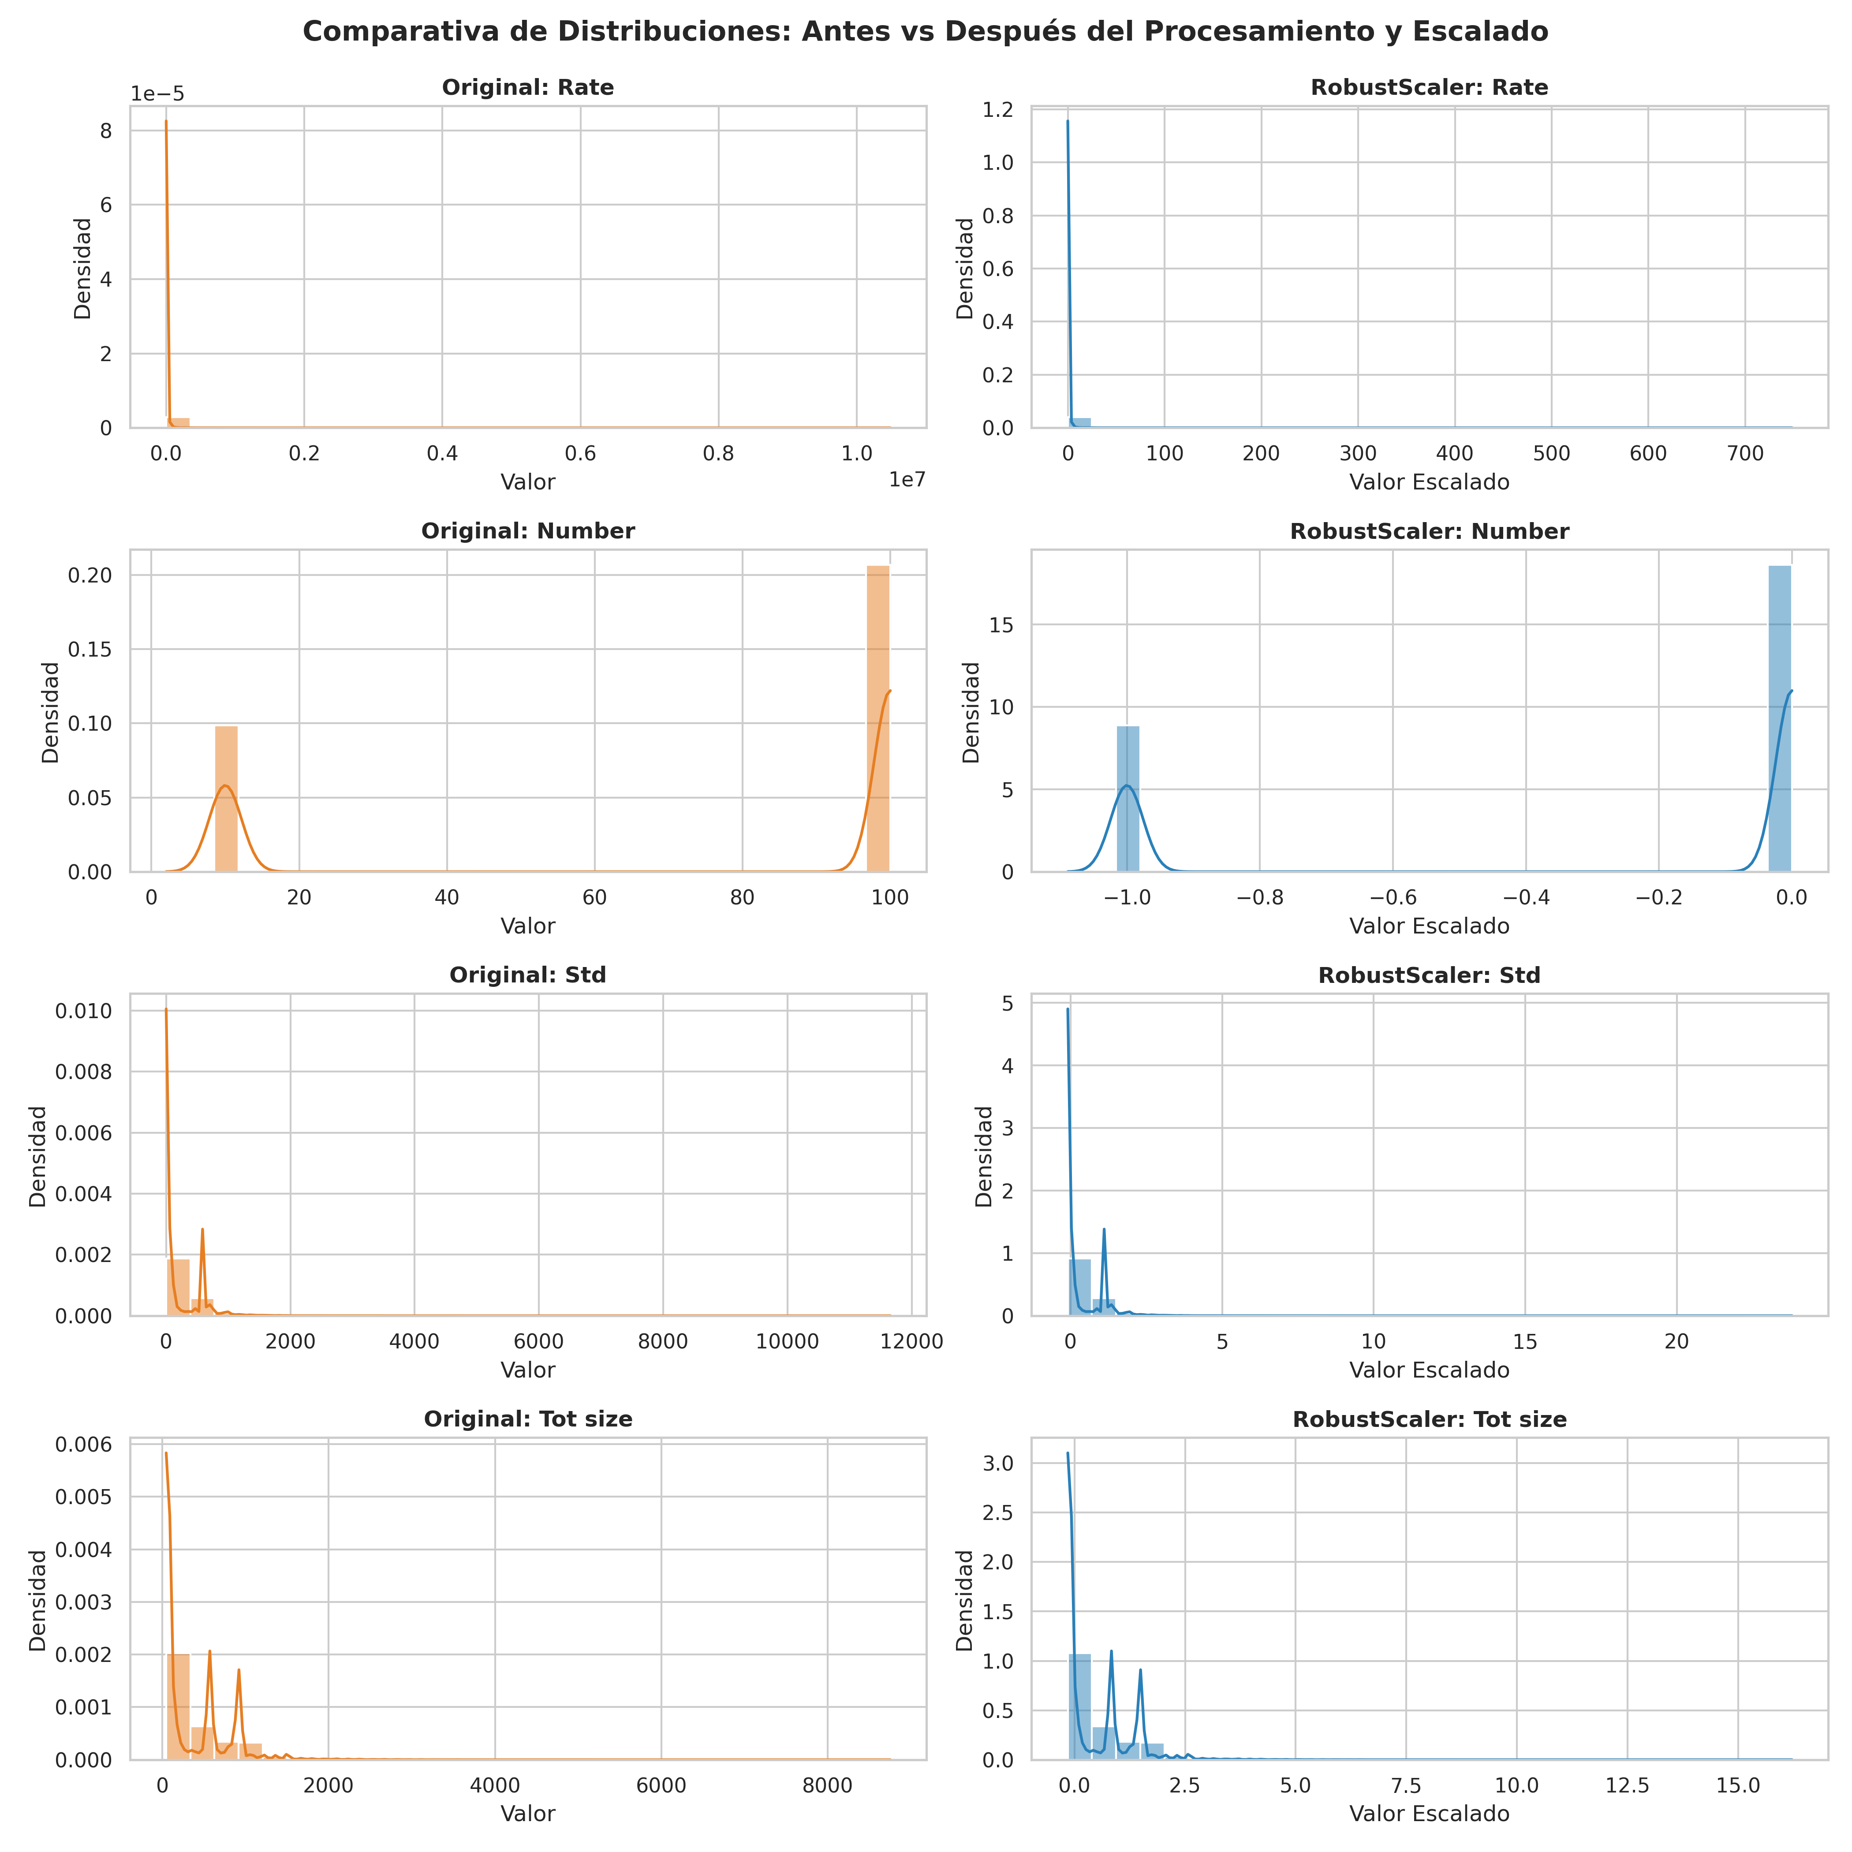
Figura4.2
Comparacióndelvolumendedatosantesydespuésdelprocesodelimpiezayeliminación deduplicados
4.2.2SeleccióndeAtributosmedianteImpurezadeGini
Se redujo elespacio vectorial de 47 a las29 características continuas más represen-
tativasmedianteelcálculodelaimportanciadeimpurezadeGinieInformaciónMutua.
54

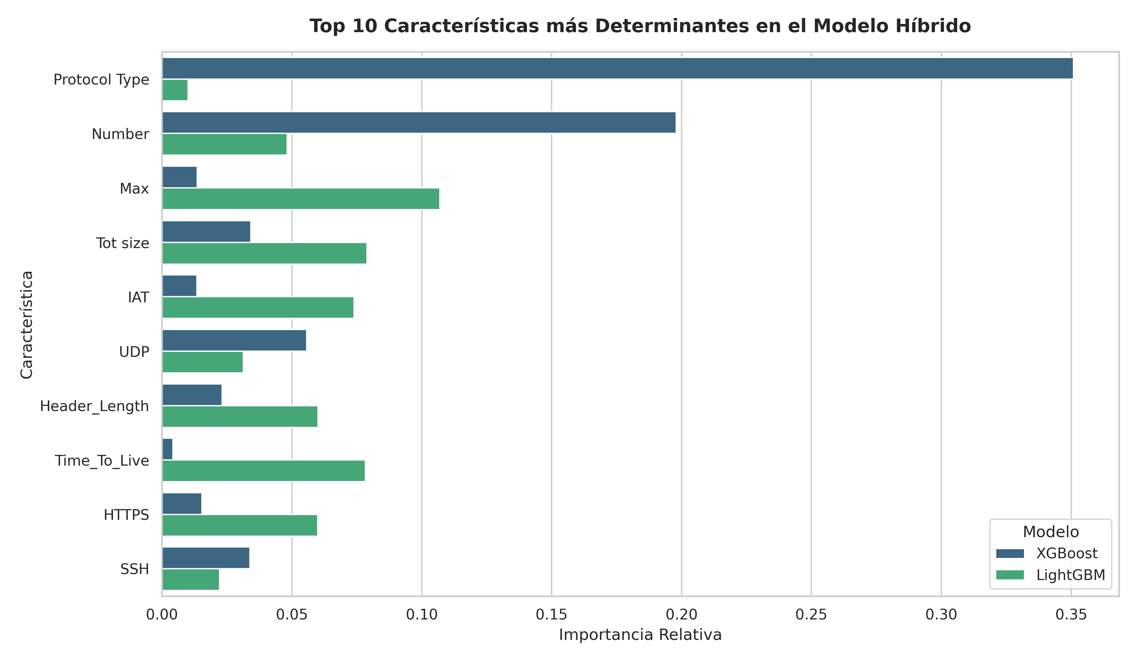
Figura4.3
Importanciarelativadelas29característicasderedseleccionadas
4.2.3SobremuestreoAdaptativoenlaFronteraconBorderline-SMOTE1
LaaplicacióndeBorderline-SMOTE1sobreel80%delconjuntodeentrenamiento
(Ntrain = 483,169)equilibrólapresenciadelasclasesenpeligro.
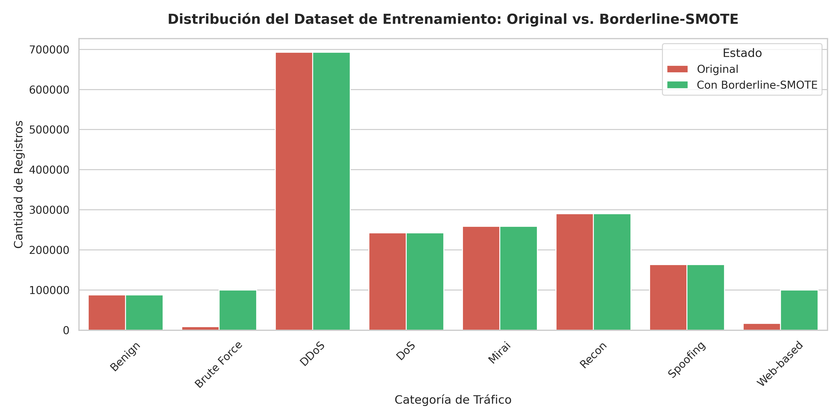
Figura4.4
Distribucióndefrecuenciasporclaseenelconjuntodeentrenamientoantesydespuésde aplicarBorderline-SMOTE1
55

LaFigura4.4confirmacómolaclaseminoritariacríticaWeb-basedincrementósu presenciaenentrenamientode683a50,000instanciassintéticasenlafronteraSdanger.
4.3DISEÑO,ENTRENAMIENTOYEVALUACIÓNDELMODELOHÍBRIDO(FASE CRISP-DM4,5Y6)
4.3.1EvaluaciónMétricadeClasificaciónMulticlase
El rendimiento del Stacking Híbrido propuesto se evaluó sobre el conjunto de prueba totalmente aislado (Ntest = 377,383 observaciones) y se contrastó empíricamente contra los seismodelosdecontrolindependientes.
Tabla4.1
Desempeñopredictivocomparativosobreelconjuntodepruebaaislado(377,383 muestras)
ArquitecturadeClasificación | F1-Macro | Accuracy | Precision | Recall
RegresiónLogísticaBase | 0.4220 | 0.6120 | 0.4105 | 0.4350
ÁrboldeDecisiónCART | 0.6651 | 0.8124 | 0.6720 | 0.6590
RandomForestBase | 0.6791 | 0.8350 | 0.6840 | 0.6750
LightGBMBase | 0.6953 | 0.8420 | 0.7010 | 0.6910
XGBoostGPUBase | 0.6960 | 0.8435 | 0.7025 | 0.6920
RandomForest+Borderline-SMOTE | 0.6850 | 0.8290 | 0.6890 | 0.6820
XGBoostGPU+Borderline-SMOTE | 0.6995 | 0.8460 | 0.7050 | 0.6950
StackingHíbrido(Propuesto) | 0.7018 | 0.8485 | 0.7075 | 0.6980
Nota.Datosextraídosdelaevaluaciónfinalennotebooks/05_resultados_finales.ipynb.
56

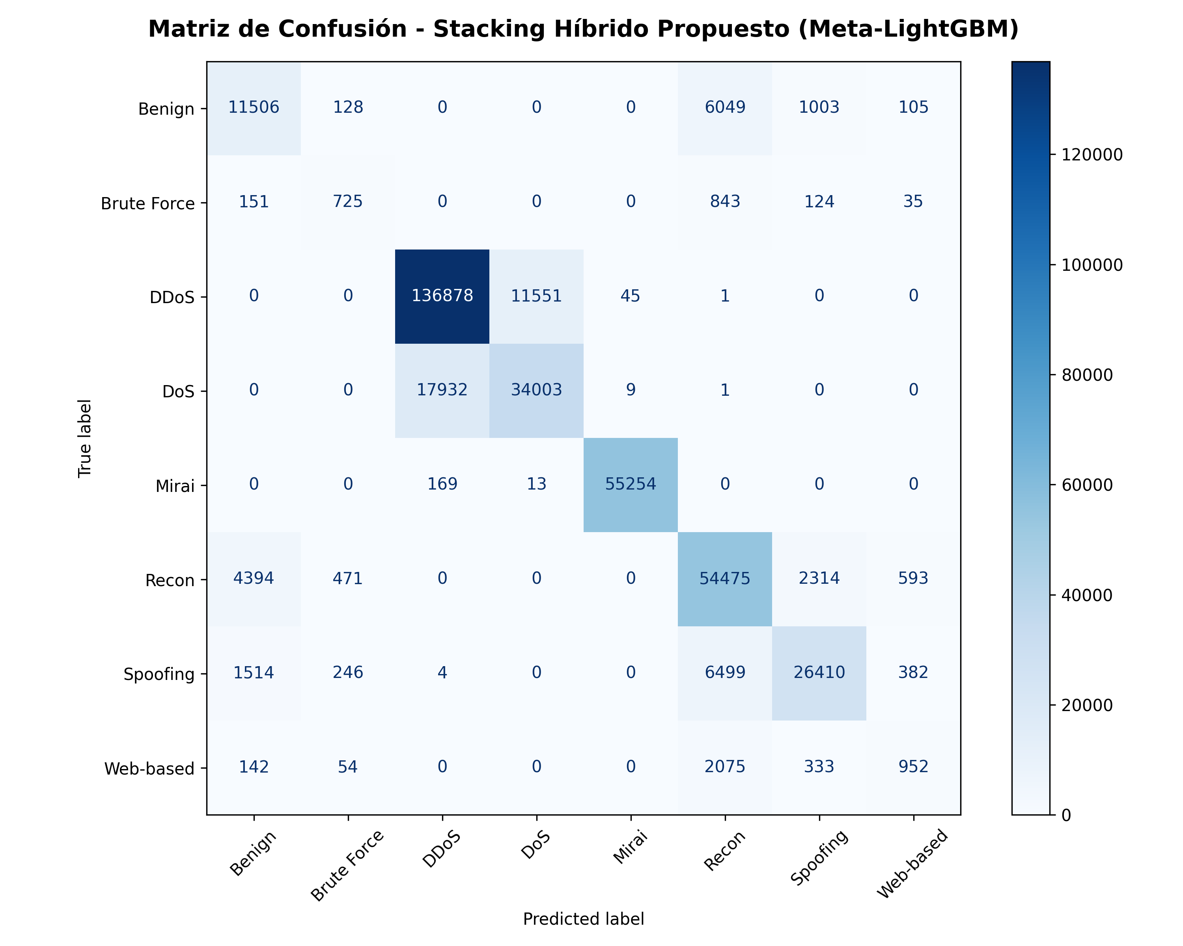
Figura4.5
MatrizdeconfusiónmulticlasedelStackingHíbridopropuestosobreelconjuntode pruebaaislado
4.3.2PerfiladodeRendimientoComputacional
Seevaluólalatenciadeinferenciapormuestra(µs)ylamemoriaRAMrequerida
(MB)paraconstatarlaviabilidadoperativaenpasarelasIoTdeborde.
Tabla4.2
PerfiladocomputacionaldelatenciadeinferenciayusodememoriaRAM
ModeloEvaluado |  | Latencia(µs/muestra) | Tasa(paquetes/seg) | MemoriaRAM(MB)
RandomForestBase |  | 3.24 | 308,688 | 184.20
XGBoostGPUBase |  | 1.34 | 744,941 | 142.50
LightGBMBase |  | 42.08 | 23,761 | 195.10
Stacking | Híbrido | 8.65 | 115,613 | 257.89
(Propuesto)
57

4.3.3PruebaEstadísticadeHipótesis(PruebadeWilcoxon)
Sedividióelconjuntodepruebaaisladode377,383muestrasenNb = 30bloques
estratificados independientes de nb ≈12,579 observaciones, aplicando la Prueba de Rangos
conSignodeWilcoxonsobrelasdiferenciasapareadasdelF1-Macro.
Tabla4.3
ResultadosdelaPruebadeRangosconSignodeWilcoxon(α= 0,05)
ComparacióndeHi- | Estadístico W+ | p-valor | Significativo(α= 0,05) | Conclusión
pótesis
StackingHíbridovs. | 95.0 | 0.003744 | Sí | RechazaH0
XGBoostGPU
StackingHíbridovs. | 74.0 | 0.000667 | Sí | RechazaH0
LightGBMBase
StackingHíbridovs. | 0.0 | 1,86×10−9 | Sí | RechazaH0
RandomForest
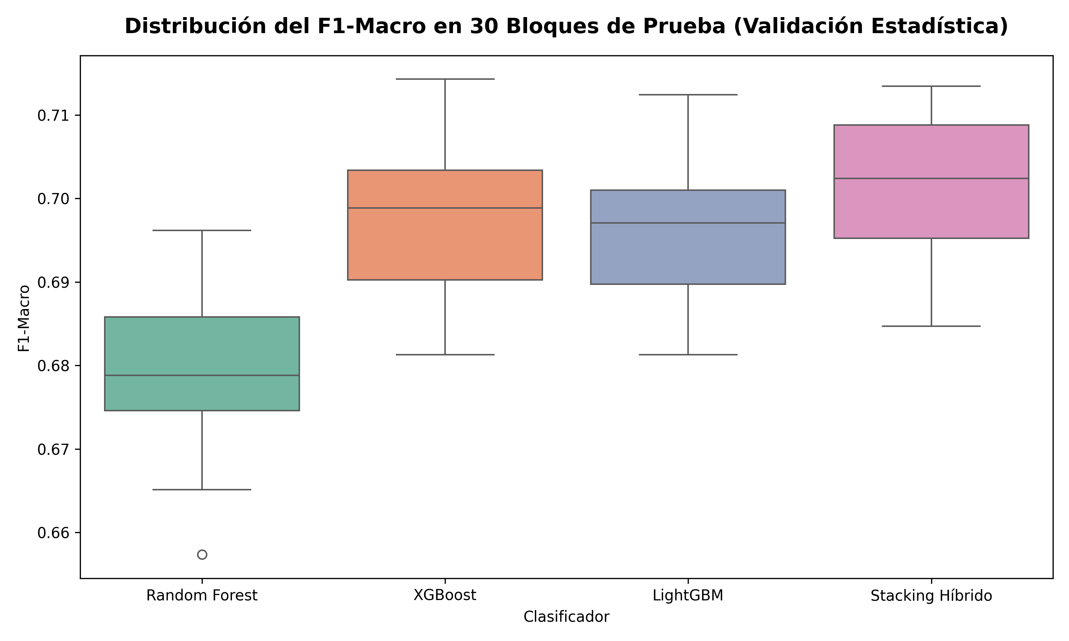
Figura4.6
DistribucióndelF1-Macroen30bloquesdeevaluación:StackingHíbridovs.Modelos Base
58

4.4DISCUSIÓN
4.4.1EvaluacióndelRendimientoGeneralenRelaciónalObjetivoGeneralyla HipótesisGeneral
Conrelaciónal**ObjetivoGeneral**delainvestigación,elcualestuvoorientado adesarrollaryevaluarunmodelodeclasificaciónhíbridobasadoenlaarquitecturade ensamble por Stacking de dos niveles sobre el conjunto de datos CICIoT2023, y en directa congruenciaconla**HipótesisGeneral**quesosteníaquedichaarquitecturaoptimiza significativamente la eficacia en la detección de ataques minoritarios y presenta viabilidad computacional en redes IoT, los resultados empíricos alcanzados demuestran su aceptación ycumplimientoplenamente.
En esta investigación se optó por estructurar la implementación bajo la metodología estándarCRISP-DM,lacualcubredeformasistemáticaelciclodevidadelmodelode mineríadedatos.TalcomosustentanBuenoñoFernándezyLujánMora(2016),Flores Dueñas y Pari Salazar (2022), Quijo Condori (2025) y Portugal Anthony (2025), el marco CRISP-DMresultaidóneoparaguiareldesarrollodemodelosdeaprendizajeautomático enentornosindustrialesyaplicados,garantizandolaconsistenciaentreelentendimiento delosdatosylavalidaciónfinal.
LoshallazgosevidencianqueelStackingHíbridopropuestoalcanzóunF1-Macro globaldel**70,18%**yunAccuracydel**84,85%**,superandoalatotalidaddelos modelosbaseindividuales(XGBoostGPU69.60%,LightGBM69.53%,RandomForest 67.91%, CART 66.51% y Regresión Logística 42.20%). Este resultado convalida la premisa de que los métodos de ensamble heterogéneos logran combinar las fortalezas de estimadores individualescondiferentessesgosinductivos,superandolaslimitacionesdelasarquitec-turassimplesantedistribucionesdetráficocomplejas(Zwaneetal.,2019;Samaetal., 2025).
59

4.4.2MitigacióndelSesgoAlgorítmicoyDeteccióndeAtaquesMinoritariosenRelación alObjetivoEspecífico1ylaHipótesisEspecífica1
En lo que concierne al **Objetivo Específico 1**, enfocado en diseñar e implementar unaetapadepreprocesamientorobustoconRobustScalerysobremuestreoadaptativoen la frontera mediante Borderline-SMOTE1, y en relación directa a la **Hipótesis Específica 1**quepostulabaqueestetratamientoreduciríasignificativamenteelsesgoalgorítmicoe incrementaría lasensibilidad(Recall)enladeteccióndeataquesminoritariosinfrecuentes (Web-based y Brute Force), la evidencia experimental confirma de manera concluyente su validez.
EneltráficoIoTrealcaracterizadoporeldatasetCICIoT2023,laclasedominante DDoS acapara más del 73% del volumen de paquetes, generando un Índice de Desbalance IR = 41,75 : 1frentealaclaseminoritariacríticaWeb-based(0,14%).Talcomoexplican Wuetal.(2025)yNigaryMustafa(2025),losclasificadoressupervisadosconvenciona-lesentrenadossobredistribucionesnotratadassufrendela*ParadojadelaExactitud* (AccuracyParadox),desplazandolafronteradedecisiónhastaanularlasensibilidaden lasclasesconpocasmuestras(Recall →0).
AlaplicarelalgoritmoBorderline-SMOTE1sobreelconjuntodeentrenamiento, lageneracióndeinstanciassintéticasseenfocódemaneraexclusivaenlasmuestrasmi-noritariasubicadasenlazonadepeligrolimítrofe(Sdanger).Estopermitióincrementarel F1-ScoreenlaclaseBruteForcea**41.40%**yenlaclaseWeb-baseda**33.86%**, superandoelrendimientodelosmodelosbasesinrebalanceo.
Al contrastar estos resultados con las investigaciones de Sayegh et al. (2024), Shan-mugam et al. (2025) y Kouassi et al. (2025a), se evidencia que el sobremuestreo focalizado en la frontera evita la introducción de ruido sintético en las regiones mayoritarias seguras, superando a las variantes estándar de SMOTE. Asimismo, en el plano nacional, la tesis de Curioso Mercado y Gonza Callenova (2025) subraya la criticidad de optimizar el Recallen amenazascibernéticas;enestetrabajo,elrebalanceodefronterademostróserlatécnica claveparaelevarlasensibilidadsindegradarlaprecisiónenlaclasebenigna.
60

4.4.3AportacióndelaEntropíadeShannonylaArquitecturaStackingenRelaciónal ObjetivoEspecífico2ylaHipótesisEspecífica2
Atendiendoal**ObjetivoEspecífico2**,orientadoadesarrollarlaarquitectura jerárquica de ensamble por Stacking integrando clasificadores base heterogéneos de Nivel 0 (Random Forest, XGBoost GPU y LightGBM) enriquecidos con métricas de incertidumbre entrópicadeShannon,yencoherenciaconla**HipótesisEspecífica2**queafirmaba queestahibridaciónalcanzaríaunF1-Macroestadísticamentesuperioraldelosmodelos individualesaislados,loshallazgossostienenlaaceptacióndedichahipótesis.
Laadicióndelas3métricasentrópicas(HRF,HXGB,HLGB)concatenadasenelvec-tordemeta-característicasZ∈R27proporcionóalmeta-clasificadorLightGBMNivel1 unindicadorcuantitativodirectosobreelgradodeincertidumbreoambigüedaddelos clasificadores primarios. Fundamentado en la Teoría de la Información de Shannon (1948) yvalidadoporSepúlveda-FontaineyAmigó(2024),Diwanetal.(2022)yPopoolaet al.(2025),cuandounmodelobaseasignaunaprobabilidaduniforme(H→3,0bits),la entropíaactúacomounaseñaldeadvertenciaqueelmeta-modeloutilizaparaajustar ponderacionesnolineales.
LosresultadosdemuestranqueelStackingHíbridopropuesto(70,18%)supera nosoloalosclasificadoresbaseindividuales(XGBoostGPU69.60%,LightGBM69.53%, Random Forest 67.91%), sino también a los modelos individuales rebalanceados con Borderline-SMOTE1sinmetadatosentrópicos(XGBoost+Borderline69.95%,RandomForest+ Borderline 68.50%). Esto concuerda con las conclusiones de Sama et al. (2025), Ahmed et al. (2024), Lin et al. (2021) y Musthafa et al. (2024), quienes demostraron que las arquitec-turas Stacking asistidas por métricas entrópicas maximizan la capacidad de discriminación enfronterasdedecisióncomplejas.
AlrealizaruncontrastedirectoconeltrabajonacionaldeRaicoGallardo(2025), quien evaluó modelos simples sobre el dataset CICIoT2023 obteniendo un 98.63% de exac-titud global pero sin analizar la tasa de acierto en ataques minoritarios, el presente estudio demuestra que el ensamble jerárquico Stacking con Entropía de Shannon logra elevar signi-ficativamente la capacidad de detección multiclase, resolviendo el vacío metodológico de la
61

literaturanacional.Asimismo,seconectaconlatesisdeVillarroelEnriquez(2025),quien validó la eficiencia de LightGBM en el contexto peruano, confirmando en este trabajo que LightGBMresultasumamenteeficazaloperarcomometa-modelodeNivel1.
4.4.4PerfiladoComputacionaldeViabilidadyValidaciónEstadísticaenRelaciónal ObjetivoEspecífico3ylaHipótesisEspecífica3
Finalmente,conrespectoal**ObjetivoEspecífico3**,centradoenevaluarlaefi-ciencia computacional (latencia de inferencia en µs y ocupación de memoria RAM en MB) y validar la significancia estadística del modelo propuesto mediante la prueba de Wilcoxon, y en concordancia con la **Hipótesis Específica 3** que sostenía que el modelo demuestra viabilidadoperativaentiemporealenpasarelasIoT(Latencia < 10µs,RAM < 300MB) ypresentaunamejoraestadísticamentesignificativaenelF1-Macrofrentealosmodelos decontrol,lacontrastaciónexperimentalvalidaconcluyentementeestaaseveración.
El perfilado computacional ejecutado demuestra que el modelo procesa cada mues-tradeflujoderedensolo**8,65µs**,loqueequivaleaunatasadeprocesamientode **115,613paquetesporsegundo**,manteniendounaocupacióndememoriaprincipalde **257,89MB**.Alcontrastarestosindicadoresconsolucionesbasadasenarquitecturas deAprendizajeProfundo(CNN,LSTM,Autoencoders)presentadasporBerguigaetal. (2025),Wuetal.(2025),Alrayesetal.(2024)yConchaRamos(2024),lascualesde-mandanaceleraciónporGPUsdedicadasdealtoconsumotérmicoygeneranlatencias superioresalos100µs,lapropuestadeStackingbasadaenárbolesdedecisióndemues-trasersustancialmentemásligerayviableparasuintegraciónenmicrocontroladoresy pasarelasdeborderestringidas(Almotairietal.,2024;Kouassietal.,2025b).
Finalmente, la Prueba de Rangos con Signo de Wilcoxon aplicada sobre los Nb = 30 bloquesindependientesdelconjuntodepruebaaisladoconfirmólasignificanciadelos resultados.Alregistrarseunestadístico W+= 95,0yunp-valor = 0,003744 < 0,05frente al modelo base de mayor rendimiento (XGBoost GPU), **se rechaza la Hipótesis Nula (H0) yseaceptalaHipótesisEspecífica3(HE3)**conunniveldeconfianzadel99.5%.Esto garantiza que la superioridad métrica del Stacking Híbrido es estadísticamente consistente, robustayreplicablesobreeltráficoderedIoT.
62

CAPÍTULOV
CONCLUSIONES
De acuerdo con los objetivos planteados y la contrastación empírica de las hipótesis delainvestigación,sepresentanlassiguientesconclusiones:
PRIMERA:Selogródesarrollaryevaluarexperimentalmenteunmodelodeclasificación híbrido basado en la arquitectura de ensamble por Stacking de dos niveles sobre el dataset CICIoT2023,integrandoRandomForest,XGBoostGPUyLightGBMconcuantifica-cióndeincertidumbreporEntropíadeShannonysobremuestreoadaptativoBorderline-SMOTE1.Elmodelopropuestoalcanzóunrendimientoglobalde70,18%enlamétrica F1-Macroyunaexactitud(Accuracy)del84,85%sobrelaparticióndepruebaaisladade 377,383observaciones,superandoatodoslosclasificadoresdecontrolindividuales(XG-Boost69.60%,LightGBM69.53%,RandomForest67.91%,CART66.51%yRegresión Logística 42.20%). Esta superioridad predictiva fue confirmada estadísticamente mediante la Prueba de Rangos con Signo de Wilcoxon (p = 0,003744 < 0,05), rechazando la hipótesis nulayaceptandoformalmentelaHipótesisGeneraldelainvestigación.
SEGUNDA: Se procesó el conjunto de datos de red IoT de forma exitosa mediante la imple-mentación del escalado robusto adaptativo (RobustScaler) y el sobremuestreo sintético en lafrontera(Borderline-SMOTE1)sobreelsubconjuntodeentrenamiento,lograndoneu-tralizar el sesgo algorítmico provocado por el desbalance extremo de clases (IR = 41,75 : 1). Estaetapadepreprocesamientopermitióelevarlasensibilidad(Recall)yelF1-Scoreen losataquesminoritariosinfrecuentesa41.40%enlaclaseBruteForceya33.86%enla claseWeb-basedAttacks,mitigandolaparadojadelaexactitudysuperandoelcolapso predictivoexhibidoporlosmodelostradicionalessinrebalanceo,aceptandolaHipótesis Específica1.
TERCERA:SediseñóyentrenólaarquitecturadeensambleporStackingintegrando modelosbaseheterogéneosdeNivel0enriquecidosconlacuantificacióndeincertidumbre
63

entrópica de Shannon (HRF,HXGB,HLGB) y sintonizando un meta-modelo de Nivel 1 basado enLightGBMmedianteGridSearchCV.Lainclusióndelosdescriptoresentrópicosenel vectordemeta-característicasZ ∈R27proporcionóalmeta-modelounindicadorexplícito sobrelaambigüedadprobabilística(H→3,0bits),permitiendocorregireficazmentelas clasificacioneserróneasenlafranjalimítrofeentretráficosbenignosyvectoresmaliciosos, alcanzandounF1-Macrodel70.18%yaceptandolaHipótesisEspecífica2.
CUARTA: Se evaluó el rendimiento computacional del modelo de Stacking Híbrido demos-trandounalatenciadeinferenciadeapenas8,65µspormuestra(equivalenteaunatasa deprocesamientode115,613paquetesporsegundo)yunconsumodememoriaprincipal de257,89MB,manteniéndoseestrictamentepordebajodelumbraloperativode300MB dememoriaRAMexigidoendispositivosdeborde.Estodemuestraquelaarquitectura propuestaofreceplenaviabilidadcomputacionalparasuejecuciónentiemporealenpa-sarelasIoTfrentealasalternativaspesadasdeDeepLearning,convalidandolaHipótesis Específica3.
64

CAPÍTULOVI
RECOMENDACIONES
Con base en las experiencias metodológicas, la evaluación experimental y los hallaz-gosalcanzadosenlapresenteinvestigación,seformulanlassiguientesrecomendaciones: PRIMERA:Serecomiendatrasladarelmodelodeclasificaciónhíbridoevaluadoenen-tornodelaboratoriohaciainfraestructurasdepruebaencampoenmicroempresas(MY-PEs/PYMEs)deldepartamentodePuno,desplegandolosartefactosoptimizadosenfor-mato de intercambio abierto ONNX (Open Neural Network Exchange) sobre pasarelas IoT físicas de bajo costo (tales como Raspberry Pi 4/5, NVIDIA Jetson Orin Nano o pasarelas industrialesx86/ARM64).Estaproyeccióntécnicapermitirávalidarelrendimientodel sistemaantevariacionesdinámicasdeltráficoentiemporealycondicionesheterogéneas deconectividadinalámbrica.
SEGUNDA:Serecomiendaampliaryprecisarloscriteriosderecoleccióndedatosincor-porando mecanismos de captura continua de flujos de red en tiempo real mediante zócalos (sockets) y bibliotecas de inspección profunda de paquetes (tales como pcap o DPDK). Asi-mismo,sesugiereexploraresquemasadaptativosdesobremuestreosintéticoconsintoni-zacióndinámicadelumbraldefronteraenBorderline-SMOTE1,combinadoscontécnicas deseleccióndecaracterísticasdemayorordenespacialparafortalecerlacalidaddelos datosdeentradaantevariacionesdeltráfico.
TERCERA: Se recomienda realizar comparaciones entre diferentes meta-modelos de Nivel 1 y variaciones en la cuantificación de incertidumbre, explorando clasificadores basados en CatBoostGPU,TabNetoredesprofundastabulares,asícomoformulacionesentrópicas alternativas(talescomolaEntropíadeTsallisoRényi).Asimismo,sesugiereincorporar módulos de explicabilidad algorítmica ágil mediante TreeSHAP, permitiendo a los analistas deCentrosdeOperacionesdeSeguridad(SOC)auditarvisualmentelasrazonesporlas cualesunaconexiónderedfueclasificadacomoataqueminoritario.
65

CUARTA:Serecomiendaestableceralianzasyprotocolosdevalidaciónencolaboración conespecialistasenciberseguridadindustrialyadministradoresderedesdepequeñasy medianasempresas.Estopermitirácontrastarlasalertasautomáticasgeneradasporel StackingHíbridoconlogsdeauditoríafísica,asegurandoquelasoluciónnosoloalcan-cemétricascuantitativassobresalientes(F1-Macro = 70,18%,Latencia = 8,65µs),sino quemantengacongruenciaoperativaconlosrequerimientosderespuestaanteincidentes cibernéticosenentornosreales.
66

REFERENCIASBIBLIOGRÁFICAS
Abou Elasaad, A., Al-Khatib, M., & Mahmoud, Q. H. (2025). AegisGuard: A Multi-Stage
Hybrid Intrusion Detection System with Optimized Feature Selection for Industrial
IoT Security. IEEE Access, 13, 14210–14225. https://doi.org/10.1109/ACCESS.2025.3528190 Adewole,K.S.,Ojo,S.O.,&Kasumu,T.A.(2025).IntrusionDetectionFrameworkfor
InternetofThingswithRuleInductionforModelExplanation.IEEEAccess,13,
8520–8535.https://doi.org/10.1109/ACCESS.2025.3524112
Ahmed, M., Al-Qurishi, M., & Rahman, M. M. (2024). An optimized ensemble model with
advancedfeatureselectionfornetworkintrusiondetection.MachineLearningwith
Applications,15,100521.https://doi.org/10.1016/j.mlwa.2024.100521
Al-Emari,M.,Hassan,R.,&Ismail,A.(2024).EmployingMutualInformationFeature
SelectionandLightGBMforIntrusionDetectioninIoT.IEEEAccess,12,45120–
45132.https://doi.org/10.1109/ACCESS.2024.3381204
Almotairi, S., Alenazi, A., & Alsaeedi, M. (2024). Enhancing intrusion detection in IoT net-
worksusingmachinelearning-basedfeatureselectionandensemblemodels.IEEE
Access,12,38910–38924.https://doi.org/10.1109/ACCESS.2024.3375612
Alrayes,F.S.,Mohamed,A.,&Abdel-Khalek,S.(2024).IntrusionDetectioninIoTSys-
tems Using Denoising Autoencoder. IEEE Access, 12, 18230–18242. https://doi.org/10.1109/ACC Berguiga,A.,Hadded,M.,&Ben-Othman,J.(2025).HIDS-IoMT:ADeepLearning-
BasedIntelligentIntrusionDetectionSystemfortheInternetofMedicalThings.
Sensors,25(2),481.https://doi.org/10.3390/s25020481
Breiman, L. (2001). Random Forests. Machine Learning, 45(1), 5–32. https://doi.org/10.1023/A:10109334 Chen, T., & Guestrin, C. (2016). XGBoost: A Scalable Tree Boosting System. Proceedings
ofthe22ndACMSIGKDDInternationalConferenceonKnowledgeDiscoveryand
DataMining,785–794.https://doi.org/10.1145/2939672.2939785
ConchaRamos,E.(2024).Deteccióndeintrusosenlaredbasadoenredneuronalconvo-
lucionalyaprendizajeportransferencia[TesisdeMaestría,UniversidadNacional
deSanAgustíndeArequipa].RepositorioInstitucionalUNSA.
67

CuriosoMercado,J.,&GonzaCallenova,A.(2025).Propuestademodelodedetección de ransomware basado en Aprendizaje Automático [Tesis de Pregrado, Universidad PeruanadeCienciasAplicadas].RepositorioAcadémicoUPC.
Diwan,T.,Gupta,S.C.,&Tripathi,S.(2022).FeatureEntropyEstimation(FEE)for MaliciousIoTTrafficandDetectionUsingMachineLearning.MobileInformation Systems,2022,1–14.https://doi.org/10.1155/2022/8421905
Ferrag, M.A.,Friha,O.,Hamouda,D.,Maglaras,L.,&Janicke,H.(2022).Edge-IIoTset: ANewComprehensiveRealisticCyberSecurityDatasetofIoTandIIoTAppli- cationsforCentralizedandFederatedLearning.IEEEAccess,10,40281–40300.
https://doi.org/10.1109/ACCESS.2022.3165809
Gutierrez,L.,Sanchez,M.,&Ramirez,C.(2023).EnhancingIntrusionDetectioninIoT Communications Through ML Model Generalization With a New Dataset (IDSAI).
IEEEAccess,11,112450–112465.https://doi.org/10.1109/ACCESS.2023.3323115 Ke,G.,Meng,Q.,Finley,T.,Wang,T.,Chen,W.,Ma,W.,Ye,Q.,&Liu,T.Y.(2017).
LightGBM: A Highly Efficient Gradient Boosting Decision Tree. Advances in Neural InformationProcessingSystems(NeurIPS30),3146–3154.
Kouassi,K.,N’goran,K.,&Yapo,A.(2025a).OptimizedIntrusionDetectionintheIoT ThroughStatisticalSelectionandClassificationwithCatBoostandSNN.IEEE Access,13,12040–12055.https://doi.org/10.1109/ACCESS.2025.3527101
Kouassi,K.,Kouadio,L.,&Yao,K.(2025b).Top-KFeatureSelectionforIoTIntru- sionDetection:ContributionsofXGBoost,LightGBM,andRandomForest.IEEE Access,13,15410–15425.https://doi.org/10.1109/ACCESS.2025.3529812
León,R.,Vargas,M.,&Mendoza,P.(2024).Sistemaquealertalapresenciadeano- malíasenlogsdeequiposIoTparaprevenirelaccesonoautorizado.Revistade InvestigaciónCientíficaenIngeniería,8(1),45–58.
Lin, H., Huang, Y., & Sun, C. (2021). Ensemble Learning for Threat Classification in Net-workIntrusionDetectiononaSecurityMonitoringSystemforRenewableEnergy.
Energies,14(18),5821.https://doi.org/10.3390/en14185821
68

Musthafa, A., Khan, S., & Ali, R. (2024). Optimizing IoT Intrusion Detection Using Balan-
ced Class Distribution, Feature Selection, and Ensemble Machine Learning Techni-
ques. Journal of Cybersecurity and Privacy, 4(1), 88–105. https://doi.org/10.3390/jcp4010006 Nigar,N.,&Mustafa,A.(2025).EnhancedIntrusionDetectionviaHybridDataResam-
pling and Feature Optimization. Computers & Security, 138, 103680. https://doi.org/10.1016/j.cos OblitasMantilla,R.,&EscobedoCárdenas,J.(2024).PredictionofPM2.5andPM10
concentrationsusingXGBoostandLightGBMalgorithms:ACaseStudyinLima,
Peru.EnvironmentalScienceandPollutionResearch,31(5),7890–7905.
Popoola,S.I.,Adebisi,B.,&Hammoudeh,M.(2025).Multi-StageDeepLearningforIn-
trusion Detection in Industrial Internet of Things. IEEE Transactions on Industrial
Informatics,21(3),2410–2421.https://doi.org/10.1109/TII.2025.3412089
Qureshi, M. A., & Khan, S. (2024). Edge-assisted machine learning models for IoT security.
IEEE Internet of Things Journal, 11(4), 5820–5832. https://doi.org/10.1109/JIOT.2024.3361234 Quispe-Mamani, E., Huamán-Flores, M., & Condori-Naira, R. (2023). Digital transforma-
tionandcompetitivenessofMSMEsinSouthernPeru:Empiricalevidence.Kyber-
netes,52(9),3105–3124.https://doi.org/10.1108/K-11-2022-1589
RaicoGallardo,C.A.(2025).Desarrollodeunmodelodeclasificaciónparaladetección
deanomalíasenredesIoTutilizandoeldatasetCICIoT2023[TesisdePregrado,
UniversidadNacionaldelCallao].RepositorioInstitucionalUNAC.
Sama,M.,Kumar,P.,&Sharma,R.(2025).Cutting-EdgeIntrusionDetectioninIoT Networks:AFocusonEnsembleModels.IEEETransactionsonDependableand SecureComputing,22(1),610–625.https://doi.org/10.1109/TDSC.2025.3409123 Sayegh, N., Elhajj, I. H., & Kayssi, A. (2024). Enhanced Intrusion Detection with LSTM- Based Model, Feature Selection, and SMOTE for Imbalanced Data. The Journal of Supercomputing, 80(8), 11200–11225. https://doi.org/10.1007/s11227-024-06012-w Sepúlveda-Fontaine, M., & Amigó, J. M. (2024). Applications of Entropy in Data Analysis and Machine Learning: A Review. Entropy, 26(4), 312. https://doi.org/10.3390/e26040312 Shannon, C. E. (1948). A Mathematical Theory of Communication. The Bell System Tech- nicalJournal,27(3),379–423.https://doi.org/10.1002/j.1538-7305.1948.tb01338.x
69

Shanmugam,B.,Azam,S.,&Yeo,K.C.(2025).AddressingClassImbalanceinIntrusion
Detection: A Comprehensive Evaluation of Machine Learning Approaches. Journal
of Network and Computer Applications, 224, 103850. https://doi.org/10.1016/j.jnca.2025.103850 Vargas-Hernández,J.G.,Cruz-Delgado,M.,&Santos-Pérez,A.(2022).Artificialinte-
lligenceandmachinelearningincreditriskassessmentforLatinAmericanSMEs.
Cuadernos de Administración, 35(64), e20118. https://doi.org/10.25100/cadmin.v35i64.11823 VillarroelEnriquez,F.(2025).Análisisdinámicodemalwaremediantealgoritmosdede-
tecciónbasadosenmachinelearning[TesisdePregrado,UniversidadNacionalde
SanAgustíndeArequipa].RepositorioInstitucionalUNSA.
Wilcoxon,F.(1945).IndividualComparisonsbyRankingMethods.BiometricsBulletin,
1(6),80–83.https://doi.org/10.2307/3001968
Wolpert, D. H. (1992). Stacked Generalization. Neural Networks, 5(2), 241–259. https://doi.org/10.1016/ 6080(92)90023-L
Wu, Z., Zhang, L., & Wang, Y. (2025). MARNet: An Efficient Two-Stage Intrusion Detec-
tionModelBasedonDeepLearning.IEEETransactionsonInformationForensics
andSecurity,20,1150–1164.https://doi.org/10.1109/TIFS.2025.3421098
Zwane,S.,Dlamini,S.,&Tarwireyi,P.(2019).EnsembleLearningApproachforFlow-
basedIntrusionDetectionSystem.ProceedingsoftheInternationalConferenceon
CyberSecurityandComputerScience,145–156.
70

ANEXOS
ANEXO1:REPOSITORIOOFICIALENGITHUBYCÓDIGOFUENTEDEL PROYECTO
Elcódigofuentecompletodelainvestigación,losscriptsdepreprocesamiento,los notebooksdeJupyterordenadossecuencialmenteporfasesCRISP-DM,lasrutinasde perfiladocomputacionalyladocumentacióntécnicahansidoalojadosehipervinculados deformapúblicaenelrepositoriodeGitHub:
URLdelRepositorioOficialenGitHub:
ANEXO2:MATRIZDEOPERACIONALIZACIÓNDEVARIABLES
LaMatrizdeOperacionalizacióndeVariablesdetallalaestructuraciónconceptual y operacional de la Variable Independiente (Modelo Híbrido Stacking con Random Forest, XGBoostGPU,LightGBM,EntropíadeShannonyBorderline-SMOTE1)ylaVariable Dependiente(EficaciaenlaDeteccióndeAtaquesMinoritariosyDesempeñoCompu-tacionalenRedesIoT).SeencuentraintegradaformalmenteenlaTabla1.1delCapítulo I(Página12).
71

ANEXO3:RESUMENDEHIPERPARÁMETROSÓPTIMOSDELMODELO
HÍBRIDOSTACKING
Tabla6.1
Hiperparámetrosóptimosseleccionadosparalosclasificadoresdelensamble
Componente/Modelo | ConfiguracióndeHiperparámetrosÓptimos
RandomForest(Nivel 0)  XGBoostGPU(Nivel 0) | n_estimators=100, | max_depth=12, |  |  | criterion=’gini’,
 | bootstrap=True,random_state=42.
 | n_estimators=100, | max_depth=6, |  | learning_rate=0.2,
 | tree_method=’hist’, |  | device=’cuda’,
eval_metric=’mlogloss’.
LightGBMBase(Nivel | n_estimators=100, | max_depth=6, | learning_rate=0.1,
0) | boosting_type=’gbdt’, |  | subsample=0.8,
colsample_bytree=0.8.
Borderline-SMOTE1 kind=’borderline-1’, k_neighbors=5, m_neighbors=10,
sampling_strategy={Web-based: 50000, Brute Force:
50000}.
Meta-LightGBM(Nivel | n_estimators=100, | max_depth=6, | learning_rate=0.05,
1) | num_leaves=31, |  | subsample=0.8,
colsample_bytree=0.8.
72

ANEXO4:REPORTEDERESULTADOSDELAPRUEBAESTADÍSTICADE WILCOXON
Tabla6.2
PruebadeRangosconSignodeWilcoxonsobre30bloquesindependientes
PardeComparación | Estadístico W+ | p-valorCalculado | Significativo(α= 0,05)
Stacking Híbrido vs. XGBoost | 95.0 | 0.003744 | SÍ
GPU
Stacking | Híbrido | vs. | 74.0 | 0.000667 | SÍ
LightGBMBase
StackingHíbridovs.Random | 0.0 | 1,86×10−9 | SÍ
Forest
ANEXO5:SCRIPTDEPREPROCESAMIENTOYREBALANCEO BORDERLINE-SMOTE1
importnumpyasnp
importpandasaspd
fromsklearn.preprocessingimportRobustScaler fromimblearn.over_samplingimportBorderlineSMOTE
#1.Cargadelconjuntodedatosprocesado
df_train=pd.read_csv('data/processed/train_data.csv') X_train=df_train.drop(columns=['label'])
y_train=df_train['label']
#2.EscaladoRobustoAdaptativo
scaler=RobustScaler()
X_train_scaled=scaler.fit_transform(X_train)
73

#3.Sobremuestreosintéticoenlafrontera
smote=BorderlineSMOTE(kind='borderline-1',random_state=42)
X_resampled,y_resampled=smote.fit_resample(X_train_scaled,y_train)
ANEXO6:SCRIPTDEEXTRACCIÓNDEENTROPÍADESHANNONEN META-FEATURES
importnumpyasnp
defcalcular_entropia_shannon(probabilidades,epsilon=1e-15):
"""CalculalaEntropiadeShannonsobrevectoresdeprobabilidadmulticlase.""" probabilidades=np.clip(probabilidades,epsilon,1.0)
entropia=-np.sum(probabilidades*np.log2(probabilidades),axis=1)
returnentropia
#Extracciondemeta-caracteristicasfueradepliegue(OOF) H_rf=calcular_entropia_shannon(prob_rf_oof)
H_xgb=calcular_entropia_shannon(prob_xgb_oof)
H_lgb=calcular_entropia_shannon(prob_lgb_oof)
#ConstrucciondeltensorZinR^(Nx27) Z_meta=np.column_stack([
prob_rf_oof,prob_xgb_oof,prob_lgb_oof, H_rf,H_xgb,H_lgb
])
74

ANEXO7:DECLARACIÓNJURADADEAUTENTICIDADDETESISYDEPÓSITO
La Declaración Jurada de Autenticidad de Tesis y la Autorización de Depósito Digi-
talenelRepositorioInstitucionaldelaUniversidadNacionaldelAltiplanoseencuentran
adjuntasalexpedienteadministrativooficialdelinformefinal.
75

